ՀԱՅԱՍՏԱՆԻ ՀԱՆՐԱՊԵՏՈՒԹՅՈՒՆ

<<ՌՈՒԲԵՆ ԵՎ ԷԴՎԻՆԱ>>

ՍԱՀՄԱՆԱՓԱԿ ՊԱՏԱՍԽԱՆԱՏՎՈՒԹՅԱՆ ԸՆԿԵՐՈՒԹՅՈՒՆ

ՀԱՅՏ

ՀՀ ԼՈՌՈՒ ՄԱՐԶԻ ՂՈՒՐՍԱԼԻ ԽԱՉԱԿԱՊԻ ԱՎԱԶԱԿՈՊՃԱՅԻՆ
ԽԱՌՆՈՒՐԴԻ ՀԱՆՔԱՎԱՅՐԻ ՂՈՒՐՍԱԼԻ 3 ՏԵՂԱՄԱՍԻ ՀԱՐԱՎԱՅԻՆ ԹԵՎՈՒՄ ՕԳՏԱԿԱՐ ՀԱՆԱԾՈՅԻ ԱՐԴՅՈՒՆԱՀԱՆՄԱՆ ԱՇԽԱՏԱՆՔՆԵՐԻ ՇՐՋԱԿԱ ՄԻՋԱՎԱՅՐԻ ՎՐԱ ԱԶԴԵՑՈՒԹՅԱՆ ՆԱԽՆԱԿԱՆ ԳՆԱՀԱՏՄԱՆ

<<ՌՈՒԲԵՆ ԵՎ ԷԴՎԻՆԱ>> ՍՊԸ տնօրեն՝ Ռ․ Խաչատրյան

ԵՐԵՎԱՆ 2021

ԲՈՎԱՆԴԱԿՈՒԹՅՈՒՆ

- Ընդհանուր տեղեկություններ ………………….…………………………….………. 6
- ՇՐՋԱԿԱ ՄԻՋԱՎԱՅՐԻ ՆԿԱՐԱԳԻՐԸ․․․․․․․․․․․․․․․․․․․․․․․․․․․․․․․․․․․․21
- ՍՈՑԻԱԼ-ՏՆՏԵՍԱԿԱՆ ԲՆՈՒԹԱԳԻՐ՚՚՚՚՚՚՚՚՚՚՚՚՚՚՚՚՚՚՚՚՚՚……………….……………………………..47
- ՇՐՋԱԿԱ ՄԻՋԱՎԱՅՐԻ ԲԱՂԱԴՐԻՉՆԵՐԻ ՎՐԱ ՀՆԱՐԱՎՈՐ ԱԶԴԵՑՈՒԹՅՈՒՆՆԵՐԻ ԲՆՈՒԹԱԳԻՐԸ ……………….………………………………………………………....55
- ՇՐՋԱԿԱ ՄԻՋԱՎԱՅՐԻ ՎՐԱ ՎՆԱՍԱԿԱՐ ԱԶԴԵՑՈՒԹՅՈՒՆՆԵՐԻ ՆՎԱԶԵՑՄԱՆՆ ՈՒՂՂՎԱԾ ԲՆԱՊԱՀՊԱՆԱԿԱՆ ՄԻՋՈՑԱՌՈՒՄՆԵՐԻ ԲՆՈՒԹԱԳԻՐԸ՚՚՚՚՚՚………57
ՕԳՏԱԳՈՐԾՎԱԾ ԳՐԱԿԱՆՈՒԹՅՈՒՆ.............................................................................. 68

ՕԳՏԱԳՈՐԾՎՈՂ ՍԱՀՄԱՆՈՒՄՆԵՐ ԵՎ ՏԵՐՄԻՆՆԵՐ

Ներկայացվող սահմանումները և եզրույթները /տերմիններ/ բերվում են ՀՀ բնապահպանական ոլորտի օրենքներից և նորմատիվ փաստաթղթերից:
Շրջակա միջավայր` բնական եւ մարդածին տարրերի (մթնոլորտային օդ, ջրեր, հողեր, ընդերք, լանդշաֆտ, կենդանական ու բուսական աշխարհ, ներառյալ՝ անտառ, բնության հատուկ պահպանվող տարածքներ, բնակավայրերի կանաչ տարածքներ, կառույցներ, պատմության եւ մշակույթի հուշարձաններ) եւ սոցիալական միջավայրի (մարդու առողջության եւ անվտանգության), գործոնների, նյութերի, երեւույթների ու գործընթացների ամբողջությունը եւ դրանց փոխազդեցությունը միմյանց ու մարդկանց միջեւ.
շրջակա միջավայրի վրա ազդեցություն՝ հիմնադրութային փաստաթղթի գործողության կամ նախատեսվող գործունեության իրականացման հետեւանքով շրջակա միջավայրի եւ մարդու առողջության վրա հնարավոր փոփոխությունները.
նախատեսվող գործունեություն՝ շրջակա միջավայրի վրա հնարավոր ազդեցություն
ունեցող ուսումնասիրություն, արտադրություն, կառուցում, շահագործում, վերակառուցում, ընդլայնում, տեխնիկական եւ տեխնոլոգիական վերազինում, վերապրոֆիլավորում, կոնսերվացում, տեղափոխում, լուծարում, փակում.
ձեռնարկող՝ սույն օրենքի համաձայն՝ փորձաքննության ենթակա հիմնադրութային փաստաթուղթ մշակող, ընդունող, իրականացնող եւ (կամ) գործունեություն իրականացնող կամ պատվիրող պետական կառավարման կամ տեղական ինքնակառավարման մարմին, իրավաբանական կամ ֆիզիկական անձ.
ազդակիր համայնք` շրջակա միջավայրի վրա հիմնադրութային փաստաթղթի կամ նախատեսվող գործունեության հնարավոր ազդեցության ենթակա համայնքի (համայնքների) բնակչություն` ֆիզիկական եւ (կամ) իրավաբանական անձինք.
շահագրգիռ հանրություն` փորձաքննության ենթակա հիմնադրութային փաստաթղթի ընդունման եւ (կամ) նախատեսվող գործունեության իրականացման առնչությամբ հետաքրքրություն ցուցաբերող իրավաբանական եւ ֆիզիկական անձինք.
գործընթացի մասնակիցներ` պետական կառավարման ու տեղական ինքնակառավարման մարմիններ, ֆիզիկական ու իրավաբանական անձինք, ներառյալ` ազդակիր համայնք, շահագրգիռ հանրություն, որոնք, սույն օրենքի համաձայն, մասնակցում են գնահատումների եւ (կամ) փորձաքննության գործընթացին.
հայտ` ձեռնարկողի կամ նրա պատվերով կազմած հիմնադրութային փաստաթղթի մշակման եւ (կամ) նախատեսվող գործունեության նախաձեռնության մասին ծանուցման փաթեթ.
բնության հատուկ պահպանվող տարածք՝ ցամաքի (ներառյալ` մակերևութային ու ստորերկրյա ջրերը և ընդերքը) և համապատասխան օդային ավազանի` սույն օրենքով գիտական, կրթական, առողջարարական, պատմամշակութային, ռեկրեացիոն, զբոսաշրջության, գեղագիտական արժեք են ներկայացնում, և որոնց համար սահմանված է պահպանության հատուկ ռեժիմ.
Ազգային պարկ՝ բնապահպանական, գիտական, պատմամշակութային, գեղագիտական, ռեկրեացիոն արժեքներ ներկայացնող միջազգային և (կամ) հանրապետական նշանակություն ունեցող տարածք, որը բնական լանդշաֆտների ու մշակութային արժեքների զուգորդման շնորհիվ կարող է օգտագործվել գիտական, կրթական, ռեկրեացիոն, մշակութային և տնտեսական նպատակներով, և որի համար սահմանված է պահպանության հատուկ ռեժիմ.
ազգային պարկի արգելոցային գոտի՝ ազգային պարկի տարածքից առանձնացված տեղամաս, որտեղ գործում է պետական արգելոցի համար սույն օրենքով սահմանված ռեժիմը.
ազգային պարկի արգելավայրային գոտի` ազգային պարկի տարածքից առանձնացված տեղամաս, որտեղ գործում է պետական արգելավայրի համար սույն օրենքով սահմանված ռեժիմը.
ազգային պարկի ռեկրեացիոն գոտի՝ ազգային պարկի տարածքից առանձնացված տեղամաս, որտեղ թույլատրվում է քաղաքացիների հանգստի և զբոսաշրջության ու դրա հետ կապված սպասարկման ծառայության կազմակերպումը.
Ազգային պարկի տնտեսական գոտի՝ ազգային պարկի տարածքից առանձնացված
տեղամաս, որտեղ թույլատրվում է ազգային պարկի ռեժիմին համապատասխանող
տնտեսական գործունեություն.
պետական արգելավայր՝ գիտական, կրթական, պատմամշակութային, տնտեսական արժեք ներկայացնող տարածք, որտեղ ապահովվում են էկոհամակարգերի և դրանց բաղադրիչների պահպանությունը և բնական վերարտադրությունը.
պետական արգելոց՝ գիտական, կրթական, պատմամշակութային արժեք ներկայացնող առանձնահատուկ բնապահպանական, գեղագիտական հատկանիշներով օժտված միջազգային և (կամ) հանրապետական նշանակություն ունեցող տարածք, որտեղ բնական միջավայրի զարգացման գործընթացներն ընթանում են առանց մարդու անմիջական միջամտության.

բնության հատուկ պահպանվող տարածքի պահպանման գոտի` տարածք, որի
ստեղծման նպատակն է սահմանափակել (մեղմացնել) բացասական մարդածին ներգործությունը բնության հատուկ պահպանվող տարածքների էկոհամակարգերի, կենդանական ու բուսական աշխարհի ներկայացուցիչների, գիտական կամ պատմամշակութային արժեք ունեցող օբյեկտների վրա.
լանդշաֆտ` աշխարհագրական թաղանթի համասեռ տեղամաս, որը հարևան տարածքներից տարբերվում է երկրաբանական կառուցվածքի, ռելիեֆի, կլիմայի, հողաբուսական ծածկույթի և կենդանական աշխարհի ամբողջությամբ.
հող` երկրի մակերևույթում բիոտիկ, աբիոտիկ և մարդածին գործոնների երկարատև
ազդեցության արդյունքում առաջացած ինքնուրույն բնագիտապատմական հանքաօրգանական բնական մարմին` կազմված կոշտ հանքային և օրգանական մասնիկներից, ջրից ու օդից և ունի բույսերի աճի ու զարգացման համար համապատասխան պայմաններ ստեղծող յուրահատուկ գենետիկամորֆոլոգիական հատկանիշներ ու հատկություններ.

հողային պրոֆիլ` հողագոյացման գործընթացում օրինաչափորեն փոփոխվող և գենետիկորեն կապակցված հողային հորիզոնների ամբողջություն.
խախտված հողեր` առաջնային տնտեսական արժեքը կորցրած և շրջակա միջավայրի վրա բացասական ներգործության աղբյուր հանդիսացող հողեր.
հողի բերրի շերտ` հողային ծածկույթի վերին շերտի բուսահող, որն օգտագործվում է հողերի բարելավման, կանաչապատման, ռեկուլտիվացման նպատակներով.
հողի պոտենցիալ բերրի շերտ` հողային պրոֆիլի ստորին մասը, որն իր հատկություններով համընկնում է պոտենցիալ բերրի ապարների (բուսականության աճի համար սահմանափակ բարենպաստ քիմիական կամ ֆիզիկական հատկություններ ունեցող լեռնային ապարներ) հատկություններին.
հողածածկույթ` երկրի կամ դրա ցանկացած տարածքի մակերևույթը ծածկող հողերի ամբողջությունն է.
հողի բերրի շերտի հանման նորմեր` հողի հանվող բերրի շերտի խորությունը (սմ), ծավալը (մ³), զանգվածը (տ).
ռեկուլտիվացում` խախտված հողերի վերականգնմանն ուղղված (օգտագործման համար պիտանի վիճակի բերելու) միջոցառումների համալիր, որը կատարվում է 2 փուլով` տեխնիկական և կենսաբանական.
ռեկուլտիվացիոն աշխատանքներ` օգտակար հանածոների արդյունահանման նախագծով կամ օգտակար հանածոների արդյունահանման նպատակով երկրաբանական ուսումնասիրության ծրագրով շրջակա միջավայրի պահպանության նպատակով նախատեսված ընդերքօգտագործման արդյունքում խախտված հողերի վերականգնմանն ուղղված (անվտանգ կամ օգտագործման համար պիտանի վիճակի բերելու) միջոցառումներ.
կենսաբանական բազմազանություն՝ ցամաքային, օդային և ջրային էկոհամակարգերի բաղադրիչներ համարվող կենդանի օրգանիզմների տարատեսակություն, որը ներառում է բազմազանությունը տեսակի շրջանակներում, տեսակների միջև և էկոհամակարգերի բազմազանությունը.
երկրաբանական ուսումնասիրություններ` ընդերքի երկրաբանական աշխատանքների համալիր, որի նպատակն է ուսումնասիրել երկրակեղևի կառուցվածքը, ապարների առաջացման պայմանները, արտածին երկրաբանական պրոցեսները, հրաբխային գործունեությունը, ինչպես նաև հայտնաբերել ու գնահատել օգտակար հանածոների պաշարները.

բնապահպանական կառավարման պլան` ընդերքօգտագործման հետևանքով
բնապահպանական կորուստների նվազեցման, անվերադարձ ազդեցության կանխարգելման նպատակով պլանավորվող միջոցառումներ և դրանց իրականացման մշտադիտարկման ցուցիչներ, որոնք հստակ են և չափելի` որոշակի ժամանակի ընթացքում.
բնության հուշարձան, բնության հատուկ պահպանվող տարածքի կարգավիճակ ունեցող գիտական, պատմամշակութային և գեղագիտական հատուկ արժեք ներկայացնող երկրաբանական, ջրաերկրաբանական, ջրագրական, բնապատմական, կենսաբանական բնական օբյեկտ.
պատմության եւ մշակույթի անշարժ հուշարձաններ՝ պետական հաշվառման վերցված պատմական, գիտական, գեղարվեստական կամ մշակութային այլ արժեք ունեցող կառույցները, դրանց համակառույցներն ու համալիրները՝ իրենց գրաված կամ պատմականորեն իրենց հետ կապված տարածքով, դրանց մասը կազմող հնագիտական, գեղարվեստական, վիմագրական, ազգագրական բնույթի տարրերն ու բեկորները, պատմամշակութային եւ բնապատմական արգելոցները, հիշարժան վայրերը՝ անկախ պահպանվածության աստիճանից:
Կարմիր գիրք՝ <<Կարմիր գիրքը միջազգային պահանջները բավարարող համահավաք փաստաթուղթ է, որում գրանցվում են տեղեկություններ հազվագյուտ, անհետացման եզրին գտնվող բույսերի և համակեցությունների կարգավիճակի, աշխարհագրական տարածվածության, էկոլոգիական պայմանների, կենսաբանական առանձնահատկությունների, ներկա վիճակի և պահպանման միջոցառումների մասին>>:

- ԸՆԴՀԱՆՈՒՐ ՏԵՂԵԿՈՒԹՅՈՒՆՆԵՐ

Նախատեսվող գործունեության անվանումը և նպատակը
Լոռու մարզի Ղուրսալի-Խաչակապի հանքավայրի Ղուրսալ-3 տեղամասի Հարավային թևում նախատեսվում է իրականացնել հանքարդյունաբերական աշխատանքներ:
Հարավային թևի ԱԿԽ-ի հանքավայրը գտնվում է շահագործվող Ղուրսալի-3 տեղամասի հարևանությամբ: Փամբակ գետի ողողատում է գտնվում նաև հաստատված պաշարներով Ղուրսալի-Խաչակապի ԱԿԽ-ի հանքավայրը, որը ներկայացված է թվով 3 տեղամասերով: Հանքավայրի պաշարները C₁ կարգով և 305.6 հազ.մ3 (այդ թվում` Ղուրսալի 1- 25.6 հազ.մ3, Ղուրսալի 2 – 73.3 հազ.մ3 և Խաչակապ 1-
206.7 հազ.մ3) քանակով հաստատվել են ՀՀ ՊՊՀ-ի 1999թ. փետրվարի 17-ի արձանագրությամբ:
Հանքավայրի ավազակոպճային խառնուրդը նախատեսվում է ուսումնասիրել որպես հումք շինարարական խճի և ավազի, ինչպես նաև ճանապարհաշինարարական պաստառահումքի արտադրության համար։ Հանքավայրի օգտակար հանածոն իր որակական հատկություններով բավարարում է ՀՍՏ ГОСТ 8267-95 «Խիճ և կոպիճ խիտ լեռնային ապարներից շինարարական աշխատանքների համար» և ՀՍՏ ГОСТ 8736-2014 «Ավազ շինարարական աշխատանքների համար» տեխնիկական պահանջներին համապատասխան վերջնաարտադրանքների ստացումը:
Տեղամասը գենետիկորեն կապված է Փամբակ գետի արտաբերման և գետա- ափամերձ ժամանակակից ալյուվիալ-պրոլյուվիալ նստվածքների հետ ու հանդիսանում է գետաողողատային տիպի օբյեկտ:
Տեղամասի երկրաբանական կառուցվածքին մասնակցում են ժամանակակից ալյուվիալ մանրահատիկային ավազակոպճային առաջացումները, որոնք պարունակում են չնչին քանակությամբ կավափոշային նյութ: Այս նստավծքները ծածկում են ժամանակակից ալյուվիալ ավազակավերին և կավավազներին: Ավազակոպճային խառնուրդը զբաղեցնում է Փամբակ գետի ափամերձ տարածքները: Հանքավայրի տարածքում ավազակոպճային խառնուրդը բնութագրվում է մոտ 395 մ տարածականությամբ և մոտավորապես 80մ միջին լայնությամբ:
Տեղամասում ավազակոպճային առաջացումները ներկայացված են կավավազներով թույլ ցեմենտացված մանրաբեկորային զանգվածով:
Տեղամասի ԱԿԽ-ի կուտակը ունի մերձհորիզոնական, փոքր հզորություն և հիմնատակվում է ժամանակակից կավավազային, ավազակավային առաջացումներով: Օգտակար հանածոն բնութագրվում է համեմատաբար համասեռ ներքին կառուցվածքով, դրանում կոպիճն ու ավազը առանձին շերտեր չեն գոյացնում և բեկորային զանգվածի միջին հատիկային կազմը ըստ տարածման զգալի փոփոխություն չի կրում: Ավազակոպճային խառնուրդում ավազը տարակազմ հատիկային է և բաղկացած է հիմնականում դաշտային սպաթի, քվարցի և հիմնականում մուգ գույնի տարբեր ապարների և միներալների հատիկներից:
Ավազակոպճային խառնուրդում կոպիճը բազմահատիկային (պոլիմիկտային) է, կազմված հիմնականում հրաբխածին և մագմատիկ ապարների ու միներալների բեկորներից, որտեղ գերակշռում են անդեզիտը, դացիտը, դիաբազը, բազալտը, դիորիտը: Կոպճի հատիկների չափերը չեն գերազանցում 70 մմ-ը:

Նախատեսվող գործունեության բնութագիրը
«Ռուբեն և Էդվինա» ՍՊ ընկերությունը Ղուրսալի-Խաչակապի հանքավայրի Ղուրսալ-3 ԱԿԽ տեղամասի Հարավային թևում նախատեսում է իրականացնել հանքարդյունաբերության աշխատանքներ:
Ղուրսալի Խաչակապի ավազակոպճային խառնուրդի հանքավայրի Ղուրսալի 3 տեղամասի հարավային թևի տարածքը վարչատնտեսական առումով մտնում է ՀՀ Լոռու մարզի մեջ և գտնվում է Սպիտակ քաղաքից 5 կմ արևելք, Սարալ գյուղից 2.7կմ դեպի արևմուտք և Քարաձոր գյուղից 1.4 կմ հարավ,հարավ-արևելք,Ղուրսալի գյուղից դեպի հյուսիս,ընկերության ջարդիչ-տեսակավորող արտադրամասի հարևանությամբ:
Հանքավայրի հայցվող տեղամասի շահագործման համար նոր ջարդման-տեսակավորման սարքավորումներ չեն տեղադրվելու, նոր տարածքներ չեն զբաղեցվելու օգտագորխվելու են միայն գոյություն ունեցող ճանապարհները:
Կատարված երկրաբանահետախուզական աշխատանքների արդյունքում եզրագծվել և հաշվարկվել են ԱԿԽ-ի C₁ կարգի 142.94 հազ. մ³ ստատիկ և 70․4հազ․խմ դինամիկ պաշարներ:
Այն գտնվում է Երևան-Թբիլիսի երկաթուղու անմիջական հարևանությամբ:
Տեղամասը հարում է Փամբակ գետի ձախափնյա ողողահունին և բնութագրվում է 1455-ից 1461 մ բացարձակ բարձրություններով:
Լեռնագրական տեսանկյունից շրջանի տեղանքը տիպիկ լեռնային է, խիստ կտրատ¬ված ռելիեֆով:
Շրջանի հիմնական ջրային զարկերակը Փամբակ գետն է իր մի շարք վտակներով: Առկա են նաև բազմաթիվ աղբյուրներ, որոնք վերագրվում են հիմնականում Փամբակի լեռնաշղթային:
Կլիման չափավոր ցամաքային է: Տարեկան միջին ջերմաստիճանը + 13^{օ}C է: Նվազա•ույն ջերմաստիճանը լինում է ձմռանը (- 25^{օC}), իսկ առավելագույնը` ամռանը (+ 30^{օ}C): Մթնոլորտային տեղումների քանակը տարեկան 600-800 մմ է: Տեղումները հիմնականում լինում են գարնանը և աշնանը:
Շրջանի լանդշաֆտը լեռնատափաստանային է, իսկ Լեռնապատ գյուղից հարավ, Փամբակի լեռնաշղթայի հյուսիսային լանջին` լեռնատափաստանային, լեռնաանտառային և ալպյան:
Շրջանի և ընդահնրապես Լոռու մարզի տնտեսության մեջ զգալի տեղ է զբաղեցնում գյուղատնտեսությունը, որի հիմնական ճյուղերն են անասնապահությունը և հողա•ործությունը:
Գործում են մի շարք տեղական նշանակության օբյեկտներ, սննդի (հիմնականում կաթնամթերքի), թեթև արդյունաբերության (հիմնականում կարի) ձեռնարկություններ և շինանյութերի արտադրության փոքր արտադրա¬մասեր: Մարզում գործում են մի շարք շինարարական և ճանապարհինական կազմակեր¬պություններ: Մարզի տնտեսության գլխավոր ճյուղերից է լեռնամետալուրգիան:
Լոռու մարզը բնութագրվում է մի շարք գունավոր և ազնիվ մետաղների, ինչպես նաև շինանյութերի (բազալտների, գրանիտոիդների, տուֆաավազաքարերի, կերամիկական և հրակայուն կավերի, ավազակոպճային խառնուրդների և այլն) հանքավայրերի առկայությամբ: Տեղամասի հարակից •յուղերը էլեկտրաֆիկացված և գազաֆիկացված են:
Շրջանի բնակչության որոշակի հատվածը նախկինում աշխատել է շինայութերի արդյունահանման և մշակման ոլորտում, ունի տվյալ աշխատանքները կատարելու փորձ և հմտություն:
Ղուրսալի 3 տեղամասի հարավային թևի ԱԿԽ-ի հանքավայրի ծայրակետային կոորդինատներն են՝ ARMWGS-84 կոորդինային համակարգով.
X1- 4522571 Y1 –8443208
X2 – 4522568 Y2 - 8443301
X3 – 4522572 Y3 - 8443408
X4 – 4522605 Y4 - 8443486
X5 – 4522649 Y5 - 8443345
X6 – 4522653 Y6 - 8443224
X7– 4522625 Y7 – 8443140

Նախագծման նորմատիվ-իրավական հենքը

Սույն գլուխը ներկայացնում է հանքավայրերի շահագործմանը առնչվող շրջակա միջավայրի վրա ազդեցությունը կարգավորող ազգային և միջազգային իրավական և մեթոդական փաստաթղթերը, ներառյալ բնապահպանական քաղաքականությունը, շրջանակային և ճյուղային օրենսդրական ակտերը՝ հողային հարաբերությունների, առողջության և անվտանգության հարցերով:
- ՀՀ ազգային օրենսդրությունը
- Հայաստանի Հանրապետության Սահմանադրություն
Ըստ ՀՀ Սահմանադրության (ընդունվել է 1995թ., փոփոխվել 2005 և 2015 թվականներին) 10-րդ հոդվածի “Պետությունն ապահովում է շրջակա միջավայրի պահպանությունը և վերականգնումը, բնական պաշարների ողջամիտ օգտագործումը”:
Հոդված 33.2-ով սահմանված է որ. “Յուրաքանչյուր ոք իրավունք ունի ապրելու իր առողջությանը և բարեկեցությանը նպաստող շրջակա միջավայրում, պարտավոր է անձամբ և այլոց հետ համատեղ պահպանել և բարելավել շրջակա միջավայրը”:
1991 թվականից առ այսօր ավելի քան 25 օրենսգրքեր և օրենքներ են ընդունվել, որոնք կարգավորում են շրջակա միջավայրի հետ կապված իրավահարաբերությունները:
- Հայաստանի Հանրապետության հողային օրենսգիրք
Հողօգտագործման և հողի աղտոտման հետ կապված հարաբերությունները կարգավորվում են Հայաստանի Հանրապետության Հողային օրենսգրքով (ընդունված 02.05.2001): Ելնելով օրենսգրքի պահանջներից ՀՀ կառավարության կողմից ընդունվել են “Հողերի ռեկուլտիվացմանը ներկայացվող պահանջների և ռեկուլտիվացման ենթակա` խախտված հողերի դասակարգման տեխնիկական կանոնակարգը հաստատելու մասին” (29.05.2006 թիվ 750-Ն), “Հողերն աղտոտումից պահպանելու ընդհանուր պահաջների, հողն աղտոտող վնասակար նյութերի ցանկի և հողերի աղտոտվածության աստիճանի գնահատման տեխնիկական կանոնակարգը հաստատելու մասին” (24.08.2006 թիվ 1277- Ն), “Հողի բերրի շերտի հանման նորմերի որոշմանը և հանված բերրի շերտի պահպանմանն ու օգտագործմանը ներկայացվող պահանջները սահմանելու և ՀՀ կառավարության 2006 թվականի հուլիսի 20-ի թիվ 1026-Ն որոշումն ուժը կորցրած ճանաչելու մասին” (02.1.2017 թիվ 1404-Ն) որոշումները:
- “Ռեկուլտիվացիոն աշխատանքների նախահաշվային արժեքների հաշվարկման և ինդեքսավորման կարգը” ընդունվել է է ՀՀ բնապահպանության նախարարի 24.12.2012թ. N 365-Ն հրամանով:

Հանքավայրի շահագործման ժամանակ հողատարածքների օգտագործման հարցերը կարգավորվում են համաձայն հողային օրենսգրքի պահանջների:

- Հայաստանի Հանրապետության ջրային օրենսգիրք
Ջրօգտագործման, ջրահեռացման, մակերևույթային և ստորերկրյա ջրային ռեսուրսների օգտագործման և պահպանության հարցերը կարգավորվում են Հայաստանի Հանրապետության ջրային օրենսգրքով (ընդունված 04.06.2002) և Հայաստանի Հանրապետության «Հայաստանի Հանրապետության ջրի ազգային ծրագրի մասին» օրենքով:
- ՀՀ մակերևութային ջրերի էկոլոգիական նորմերը սահմանվել են ՀՀ կառավարության 27.01.2011թ. N75-Ն որոշմամբ հաստատված “Կախված տեղանքի առանձնահատկություններից` յուրաքանչյուր ջրավազանային կառավարման տարածքի ջրի որակի ապահովման նորմեր”-ով:

Նախատեսվող գործունեության ընթացքում ջուրը սահմանափակ ծավալով օգտագործվելու է ջրցան իրականացնելու , ինչպես նաև աշխատողների կենցաղային կարիքների համար:

- Հայաստանի Հանրապետության ընդերքի մասին օրենսգիրք
ՀՀ տարածքում ընդերքօգտագործման սկզբունքներն ու կարգը, ընդերքն oգտագործելիu բնությունը և շրջակա միջավայրը վնաuակար ազդեցություններից պահպանության խնդիրները, աշխատանքների կատարման անվտանգության ապահովման, ինչպես նաև ընդերք օգտագործման ընթացքում պետության և անձանց իրավունքների և օրինական շահերի պաշտպանության հետ կապված հարաբերությունները կարգավորվում են Հայաստանի Հանրապետության 2011թ. նոյեմբերի 28 ընդերքի մասին օրենսգրով:

Հանքարդյունահանման աշխատանքներն անհրաժեշտ է իրականացնել համաձայն այս օրենսգրի պահանջների:

- Հայաստանի Հանրապետության աշխատանքային օրենսգիրք
Սույն օրենսգիրքը ընդունվել է 2004 թվականի նոյեմբերի 9-ին, այն կարգավորում է կոլեկտիվ եւ անհատական աշխատանքային հարաբերությունները, սահմանում է այդ հարաբերությունների ծագման, փոփոխման եւ դադարման հիմքերն ու իրականացման կարգը, աշխատանքային հարաբերությունների կողմերի իրավունքներն ու պարտականությունները, պատասխանատվությունը, ինչպես նաեւ աշխատողների անվտանգության ապահովման ու առողջության պահպանման պայմանները:
Աշխատանքային պայմանագիրը համաձայնություն է աշխատողի եւ գործատուի միջեւ, կազմված համաձայն ածխատանքային օրենսգրքի, այլ նորմատիվ իրավական ակտերի պահանջների հիման վրա:

Նախագծի գործառույթներն իրականացնելիս անհրաժեշտ է առաջնորդվել աշխատանքային օրենսգքրի պահանջներով:

- “Շրջակա միջավայրի վրա ազդեցության և փորձաքննության մասին” Հայաստանի Հանրապետության օրենք (2014)
Յուրաքանչյուր նախատեսվող գործունեություն՝ շրջակա միջավայրի վրա հնարավոր ազդեցություն ունեցող ուսումնասիրություն, արտադրություն, կառուցում, շահագործում, վերակառուցում, ընդլայնում, տեխնիկական և տեխնոլոգիական վերազինում, վերապրոֆիլավորում, կոնսերվացում, տեղափոխում, լուծարում, փակում, որը կարող է ազդեցություն ունենալ շրջակա միջավայրի վրա, ենթակա է բնապահպանական փորձաքննության, համաձայն “Շրջակա միջավայրի վրա ազդեցության գնահատման և փորձաքննության մասին” 2014թ.-ի Հայաստանի Հանրապետության օրենքի: Վերը նշված օրենքի 14-րդ հոդվածով սահմանված են շրջակա միջավայրի վրա ազդեցության գնահատման և փորձաքննության ենթակա հիմնադրութային փաստաթղթերը և նախատեսվող գործունեության տեսակները:
Օրենքը դասակարգում է գործունեության տեսակները ըստ ծավալների և ազդեցության մակարդակի՝ “Ա”, ”Բ” և ”Գ” կատեգորիաների: Կատեգորիաները որոշված են ելնելով գործունեության ծավալներից և շրջակա միջավայրի վրա ազդեցության մակարդակից:
Փորձաքննությունը իրանացվում է երկու փուլով: Առաջին փուլում ներկայացվում է գործունեությունը նկարագրող հակիրճ բացատրագիր (նախնական գնահատման հայտ), կազմակերպվում են առաջին հանրային քննարկումները և բոլոր անհրաժեշտ փաստաթղթերը ներկայացվում են բնապահպանության նախարարություն: 30 աշխատանքային օրվա ընթացքում նախարարության կազմում գործող փորձաքննական կենտրոնը ուսումնասիրում է հայտը և կազմակերպում երկրորդ հանրային քննարկումները, որից հետո տրամադրում է տեխնիկական առաջադրանք “Ա” և “Բ” կատեգորիաների համար, իսկ “Գ” կատեգորիայի դեպքում՝ փորձաքննական եզրակացություն:
Երկրորդ փուլում ձեռնարկողը կազմակերպում է երրորդ հանրային լսումները, որտեղ ներկայացնում է գործունեությունը նկարագրող փաստաթուղթը (ծրագիր, նախագիծ) և ՇՄԱԳ հաշվետվությունը, որոնք, լսումների նյութերի հետ մեկտեղ ներկայացվում են լիազոր մարմին:
“Ա” կատեգորիայի համար փորձաքննության հիմնական փուլը տևում է 60 աշխատանքային օր, իսկ “Բ” կատեգորիայի համար՝ 40 աշխատանքային օր, որի ընթացքում կազմակերպվում են չորրորդ հանրային քննարկումները: Գործընթացի ավարտին տրվում է փորձաքննական եզրակացություն:

Ըստ օրենքի 14-րդ հոդվածի ընդերքօգտագործման ոլորտի կապված գործունեությունները ներառված են “Ա” կատեգորիայի մեջ:

- Հայաստանի Հանրապետության բնակչության սանիտարահամաճարակային անվտանգության ապահովման մասին” ՀՀ օրենք /12.12.1992թ./
Սույն օրենքը սահմանում է Հայաստանի Հանրապետության բնակչության սանիտարահամաճարակային անվտանգության ապահովման իրավական, տնտեսական եւ կազմակերպական հիմքերը, ինչպես նաեւ պետության կողմից նախատեսվող այն երաշխիքները, որոնք բացառում են մարդու օրգանիզմի վրա շրջակա միջավայրի վնասակար եւ վտանգավոր գործոնների ազդեցությունը եւ բարենպաստ պայմաններ ապահովում նրա եւ ապագա սերունդների կենսունակության համար:

Աշխատանքների կազմակերպման ժամանակ անձնակազմի սանիտարա- համաճարակային անվտանգության խնդիրները պետք է կարգավորվեն ըստ այս օրենքի:

- “Բնակչության բժշկական օգնության և սպասարկման մասին” ՀՀ օրենք /04.03.1996թ./
Սույն օրենքը սահմանում է մարդու առողջության պահպանման սահմանադրական իրավունքի իրականացումն ապահովող բժշկական օգնության և սպասարկման կազմակերպման, իրավական, տնտեսական եւ ֆինանսական հիմունքները։

Գործունեության իրականացման ընթացքում աշխատողների և մերձակա բնակչության առողջության ապահովման խնդիրները կարգավորվում են սույն օրենքով:

- «Պատմության և մշակույթի անշարժ հուշարձաների ու պատմական միջավայրի պահպանության և օգտագործման մասին» ՀՀ օրենք
Օրենքը ընդունվել է 1998 թվականի նոյեմբերի 11-ին:
Սույն օրենքը սահմանում է հուշարձանների պահպանության եւ օգտագործման բնագավառի իրավական հիմքերը: Այն կարգավորում է գործունեության ընթացքում ծագող հարաբերությունները:
Հոդված 15-ում ներկայացվում է Հուշարձանների և պատմական միջավայրի պահպանության ապահովման միջոցառումների համակարգը, այդ թվում հուշարձանների հայտնաբերումը և պետական հաշվառումը, հուշարձանների պահպանության գոտիների սահմանումը: .
Հոդված 22-ում ներկայացվում է հուշարձաններ ներառող տարածքներում շինարարական և այլ աշխատանքների համար հողի հատկացումները, նախագծերի համաձայնեցումը և այդ աշխատանքների ընթացքում հուշարձանների պահպանության ու անվթարության ապահովումը:

Նախագծի իրականացման ընթացքում պատմամշակութային արժեքների հետ կապված բոլոր խնդիրները պետք է կարգավորվեն ըստ այս օրենքի և ՀԲ պահանջների: Թեկուզ տարածքում պատմամշակութային արժեքներ չեն հայտնաբերվել, անհայտ գտածոների դեպքում գործողությունները պետք է համապատասխանեն օրենքի պահանջներին:

- Հայաստանի Հանրապետության բուսական աշխարհի մասին օրենք
ՀՀ պետական քաղաքականությունը բնական բուսական աշխարհի գիտականորեն հիմնավորված պահպանության, պաշտպանության, օգտագործման և վերարտադրության բնագավառում սահմանում է “Բուսական աշխարհի մասին” ՀՀ օրենքը (ընդունված 23.11.1999 թ.):

Հանքավայրի շահագործման համար նախատեսված տարածքներում բնական բուսականության պահպանության, միջոցառումների կատարման հարցերը կարգավորվում են այս օրենքով:

- Հայաստանի Հանրապետության կենդանական աշխարհի մասին օրենք
ՀՀ տարածքում կենդանական աշխարհի վայրի տեսակների պահպանության, պաշտպանության, վերարտադրության և օգտագործման պետական քաղաքականությունը սահմանում է “Կենդանական աշխարհի մասին” ՀՀ օրենքը (ընդունված 03.04.2000թ.):

Հանքավայրի շահագործման համար նախատեսված տարածքներում վայրի կենդանիների պահպանության, միջոցառումների կատարման հարցերը կարգավորվում են այս օրենքով:

Այս օրենքների պահանջների կատարումը ապահովելու համար ՀՀ կառավարության կողմից 29.01.2010 թ. թիվ 71-Ն որոշմամբ հաստատվել է ՀՀ կենդանիների կարմիր գիրքը և 29.01.2010 թ. թիվ 72-Ն որոշմամբ հաստատվել է ՀՀ բույսերի կարմիր գիքը:
- Հայաստանի Հանրապետության թափոնների մասին օրենք
Թափոնների հավաքման, փոխադրման, պահման, մշակման, օգտահանման, հեռաց- ման, ծավալների կրճատման և դրանց հետ կապված այլ հարաբերությունների, ինչպես նաև մարդու առողջության և շրջակա միջավայրի վրա բացասական ազդեցության կանխարգելման իրավական և տնտեսական հիմքերը կարգավորվում են “Թափոնների մասին” ՀՀ օրենքով (ընդունված 24.11.2004):
- ՀՀ բնապահպանության նախարարը 25.12.2006 թ. N 430-Ն հրամանով հաստատել է
«Ըստ վտանգավորության դասակարգված թափոնների ցանկը»:

Շինարարական և կենցաղային թափոնների կառավարումը պետք է իրականացվի ըստ սույն օրենքի պահանջների:

- Բնապահպանական վերահսկողության մասին ՀՀ օրենք (2005)
Սույն օրենքը կարգավորում է Հայաստանի Հանրապետությունում բնապահպանական օրենսդրության նորմերի կատարման նկատմամբ վերահսկողության կազմակերպման ու իրականացման խնդիրները եւ սահմանում է Հայաստանի Հանրապետությունում բնապահպանական օրենսդրության նորմերի կատարման նկատմամբ վերահսկողության առանձնահատկությունների, կարգերի, պայմանների, դրանց հետ կապված հարաբերությունների եւ բնապահպանական վերահսկողության իրավական ու տնտեսական հիմքերը:

Հանքավայրի շահագործման ընթացքում բնապահպանական օրենսդրության կատարումը վերահսկվելու է բնապահպանական և ընդերքի տեսչական մարմնի կողմից համաձայն սույն օրենքի դրույթների:

- Հայաստանի Հանրապետության բնության հատուկ պահպանվող տարածքների մասին օրենք
Հայաստանի Հանրապետության բնության հատուկ պահպանվող տարածքների` որպես բնապահպանական, տնտեսական, սոցիալական, գիտական, կրթական, պատմամշակութային, գեղագիտական, առողջապահական, ռեկրեացիոն արժեք ներկայացնող էկոհամակարգերի, բնության համալիրների ու առանձին օբյեկտների բնականոն զարգացման, վերականգնման, պահպանության, վերարտադրության և օգտագործման պետական քաղաքականության իրավական հիմունքները կարգավորում է “Բնության հատուկ պահպանվող տարածքների մասին” ՀՀ օրենքը (ընդունված 27.11.2006 թ.):

Հանքավայրի տարածքը չի գտնվում է հատուկ պահպանվող տարածքում:

- Հայաստանի Հանրապետության առողջապահության նախարարարի 6 մայիսի 2002թ. N 138 հրաման “Աղմուկն աշխատատեղերում, բնակելի և հասարակական շենքերում և բնակելի կառուցապատման տարածքներում” N2–III – 11.3 սանիտարական նորմերը հաստատելու մասին”:

Նշված սանիտարական նորմերով սահմանվել են արտադրական, սպասարկման և այլ տեսակի գործունեության արդյունքում առաջացող աղմուկի ազդեցության մակարդակը և ցուցանիշները:

- Հայաստանի Հանրապետության առողջապահության նախարարարի 25 հունվարի 2010թ. N 01-Ն հրաման “Հողի որակին ներկայացվող հիգիենիկ պահանջներ N 2.1.7.003-10 սանիտարական կանոնները և նորմերը հաստատելու մասին”:

Սանիտարական կանոնները և հիգիենիկ նորմերը սահմանում են հողի որակին ներկայացվող հիգիենիկ պահանջները` հողի սանիտարական վիճակի հիգիենիկ գնահատականը, հողի որակի հսկողությունը, հողի սանիտարական վիճակի գնահատման հիմնական ցուցանիշները` կախված դրանց ֆունկցիոնալ նշանակությունից, հողի աղտոտվածության աստիճանից կախված հողի օգտագործման առաջարկները:

- Հայաստանի Հանրապետության առողջապահության նախարարարի 17 մայիuի 2006 թվականի N533-Ն հրաման “Աշխատատեղերում, բնակելի և հասարակական շենքերում թրթռման (վիբրացիայի) հիգիենիկ նորմերը ՀՆN 2.2.4-009-06 հաստատելու մասին”:

Հիգիենիկ նորմերը uահմանում են թրթռման դաuակարգումը, նորմավորվող չափորոշիչները, աշխատատեղում թրթռման uահմանային թույլատրելի մակարդակները ու բնակելի և հաuարակական շենքերում թրթռման թույլատրելի մակարդակները:
- ՀՀ կառավարության 29.01.2010 թ. N71-Ն որոշմամբ հաստատված ՀՀ կենդանիների Կարմիր Գիրք
- ՀՀ կառավարության 29.01.2010 թ. N72-Ն որոշմամբ հաստատված ՀՀ բույսերի Կարմիր Գիրք
- ՀՀ կառավարության 2 նոյեմբերի 2017 թվականի “Հողի բերրի շերտի հանման նորմերի որոշմանը և հանված բերրի շերտի պահպանմանն ու օգտագործմանը ներկայացվող պահանջները սահմանելու և ՀՀ կառավարության 2006 թվականի հուլիսի 20-ի N1026-Ն որոշումն ուժը կորցրած ճանաչելու մասին” N 1404-Ն որոշում
- ՀՀ կառավարության 31 հուլիսի 2014 թվականի “Հայաստանի Հանրապետության բուսական աշխարհի օբյեկտների (այսուհետ՝ օբյեկտներ) պահպանության և բնական պայմաններում վերարտադրության նպատակով դրանց օգտագործման կարգը սահմանելու մասին” N 781-Ն որոշում:
- «Պետական ոչ առևտրային կազմակերպությունների մասին» ՀՀ օրենք ՊՈԱԿ-ի կանոնադրություն
- «Ընդերքօգտագործման թափոնների կառավարման պլանի և ընդերքօգտագործման թափոնների վերամշակման պլանի օրինակելի ձևերը հաստատելու մասին ՀՀ կառավարության 15.06.2017թ.-ի N 676-Ն որոշում,
- «Ընդերքօգտագործման հետևանքով բնապահպանական կորուստների նվազեցման, անվերադարձ ազդեցության կանխարգելման նպատակով պլանավորվող մշտադիտարկումների իրականացման պահանջների, ինչպես նաև արդյունքների վերաբերյալ հաշվետվությունները ներկայացնելու կարգը սահմանելու մասին» ՀՀ կառավարության 22.02.2018թ.-ի N 191-Ն որոշում:
- ՀՀ կառավարության 2008 թվականի օգոստոսի 14-ի N967-Ն որոշումը

- Միջազգային համաձայնագրեր
Ի լրումն վերը թվարկված նորմատիվային ակտերի, մշակվել են բնապահպանական ուղղվածության բազմաթիվ ռազմավարական, հայեցակարգային և ազգային ծրագրեր, ինչպես նաև ՀՀ կողմից ստորագրվել և վավերացվել են մի շարք միջազգային համաձայնագրեր և կոնվենցիաներ:
Ստորև բերված են ՀՀ կողմից ստորագրված միջազգային կոնվենցիաները և արձանագրությունները և դրանց կարգավիճակը ՀՀ-ում:

- ՀՀ կողմից ստորագրված և վավերացված միջազգային կոնվենցիաները և արձանագրություններ
NN | Կոնվենցիա կամ արձանագրություն, անվանումը և  վայրը | Ուժի մեջ է | Ստորա- գրվել է | Վավերաց- վել է | Ծանոթագրում
1 | Միջազգային նշանակության խոնավ  տարածքների, հատկապես՝ ջրլող թռչունների բնադրավայրերի մասին, (Ռամսար, 1971) | 1971 | Որպես իրավահաջորդ անդամակցվել է ՀՀ ԱԳՆ պահանջով, 1993 թ.

2 | ՄԱԿ-ի «Կենսաբանական բազմազանության մասին» կոնվենցիա (Ռիո դե Ժանեյրո,1992թ.) | 1993 | 1992 | 1993 | Վերագրանցվել է, ՄԱԿ, 1993
3 | ՄԱԿ-ի «Կլիմայի փոփոխության մասին»  շրջանակային կոնվենցիա (Նյու Յորք,1992թ.) | 1994 | 1992 | 1993 | Վերագրանցվել է,  ՄԱԿ, 1993
4 | Կիոտոյի արձանագրություն (Կիոտո, 1997թ.) | 2005 |  | 2002
5 | ՄԱԿ-ի ԵՏՀ «Մեծ հեռավորությունների վրա  օդի անդրսահմանային աղտոտվածության մասին» կոնվենցիա (Ժնև, 1979թ.) | 1983 |  | 1996 | Վերագրանցվել է, ՄԱԿ, 1997
 | Կայուն օրգանական աղտոտիչների մասին  արձանագրություն, (Ստոկհոլմ, 2001) | 2004 | 2001 | 2003
 | Էվտրոֆիկացիայի և գետնամերձ օզոնի մասին արձանագրություն, (Gothenburg,  1999) |  | 1999
6 | ՄԱԿ-ի ԵՏՀ «Անդրսահմանային ենթատեքստում շրջակա միջավայրի վրա ազդեցության գնահատման մասին»  կոնվենցիա (Էսպո1991թ.) | 1997 |  | 1996 | Վերագրանցվել է, ՄԱԿ, 1997
 | «Ռազմավարական էկոլոգիական  գնահատման մասին» արձանագրություն (Կիև 2003թ.) | 2010 | 2010 | 2011
7 | ՄԱԿ-ի «Անապատացման դեմ պայքարի»  կոնվենցիա (Փարիզ, 1994թ.) | 1996 | 1994 | 1997 | Վերագրանցվել է,  ՄԱԿ, 1997
8 | ՄԱԿ-ի «Վտանգավոր թափոնների անդրսահմանային փոխադրման և դրանց հեռացման նկատմամբ հսկողություն սահմանելու մասին» կոնվենցիա (Բազել, 1989թ.) | 1992 |  | 1999 | Վերագրանցվել է, ՄԱԿ, 1999
9 | «Օզոնային շերտի պահպանության մասին»  կոնվենցիա (Վիեննա, 1985թ.) | 1988 |  | 1999 | Վերագրանցվել է,  ՄԱԿ, 1999
 | «Օզոնային շերտը քայքայող նյութերի մասին»  արձանագրություն (Մոնրեալ 1987թ.) | 1989 |  | 1999 | Վերագրանցվել է,  ՄԱԿ, 1999
10 | ՄԱԿ-ի ԵՏՀ «Շրջակա միջավայրի հարցերի առնչությամբ  տեղեկատվության հասանելիության, որոշումնեի ընդունելու  գործընթացին հասարակայնության մասնակցության և արդարադատության մատչելիության մասին» կոնվենցիա  (Օրհուս1998թ.) | 2001 | 1998 | 2001

Գտնվելու վայրը
- ՇՐՋԱԿԱ ՄԻՋԱՎԱՅՐԻ ՆԿԱՐԱԳԻՐԸ

Ղուրսալի-3 ԱԿԽ-ի տեղամասի Հարավային թևի ավազակոպճային խառնուրդի հանքավայրը վարչատնտեսական առումով մտնում է ՀՀ Լոռու մարզում և գտնվում է Սպիտակ քաղաքից 5 կմ արևելք, Սարալ գյուղից 2.7 կմ դեպի արևմուտք և Քարաձոր գյուղից 1.4 կմ դեպի հարավ-հարավ-արևելք:
Այն գտնվում է Երևան-Թբիլիսի երկաթուղու և Ղուրսալի գյուղի անմիջական հարևանությամբ:
Նախագծվող բացահանքը վերջնական դիրքում կունենա հետևյալ պարամետրերը՝
- Հանքավայրի ամենամեծ երկարություն՝ մոտ 390մ,
- Հանքավայրի ամենամեծ լայնություն՝ մոտ 90մ,
- Օտարման մակերես՝ մոտ 2,033հա,
- Հանքավայրի ամենամեծ երկարություն՝ 390մ,
- Հանքավայրի ամենամեծ խորություն՝ 7,03մ,
- Մակաբացման ապարների ծավալը՝ 4880մ³։
Տեղամասը հարում է Փամբակ գետի ձախափնյա ողողահունին և բնութագրվում է 1455-ից 1462 մ բացարձակ բարձրություններով (նկար 1-2):
ԱԿԽ-ի քիմիական կազմը ըստ գործող ԳՕՍՏ 5382-91-ի, որոշվել է 2 նմուշների անալիզի տվյալներով՝
ԱԿԽ-ի քիմիական կազմը
ÝÙáõßÇ N | ä³ñáõÝ³ÏáõÃÛáõÝÁ %
 | SiO₂ | TiO₂ | Fe₂O₃ | Al₂O₃ | CaO | MgO | SO₃ | Na₂O | K₂O | ÎÞÄ | ·áõ-Ù³ñÁ
1 | 2 | 3 | 4 | 5 | 6 | 7 | 8 | 9 | 10 | 11 | 12
1 | 62.44 | 0.35 | 6.32 | 13.88 | 5.25 | 2.23 | < 0.5 | 2.88 | 2.21 | 2.75 | 98.81
4 | 63.25 | 0.38 | 6.71 | 13.75 | 4.88 | 2.44 | < 0.5 | 2.91 | 2.22 | 2.82 | 99.74
միջին | 62.85 | 0.37 | 6.52 | 13.82 | 5.07 | 2.34 | < 0.5 | 2.90 | 2.22 | 2.79 | 99.28

ԱԿԽ-ի հատիկային կազմը և ֆիզիկատեխնիկական ցուցանիշները
Ð/Ð | òáõó³ÝÇßÝ»ñÁ ¨  ã³÷Ù³Ý ÙÇ³íáñÁ | Ø»ÍáõÃÛáõÝÁ
 |  | Üí³½³-·áõÛÝÁ | ²é³í»É³-·áõÛÝÁ | ØÇçÇÝÁ  Ñ³Ýù³-í³ÛñáõÙ
1 | 2 | 3 | 4 | 5
1. | ÎáåÇ×Ç å³ñáõÝ³ÏáõÃÛáõÝÁ % | 39.4 | 41.9 | 40.9
2. | ²í³½Ç å³ñáõÝ³ÏáõÃÛáõÝÁ % | 58.1 | 60.8 | 59.1
3. | ²ÎÊ-Ç Í³í³É³ÛÇÝ ½³Ý·í³ÍÁ µÝ³Ù³ëáõÙ (Ï·/Ù³ | 1907 | 1920 | 1913
4. | ²ÎÊ-Ç Í³í³É³ÉÇñù³ÛÇÝ ½³Ý·í³ÍÁ (Ï·/Ù³) | 1587 | 1607 | 1597
5. | öËñ»óÙ³Ý ·áñÍ³ÏÇóÁ | 1.19 | 1.20 | 1.20

Ըստ ավազի և կոպճի բաղադրիչների պարունակության տեղամասի օգտակար հանածոն վերագրվում է ավազակոպճային խառնուրդներին (կոպիճի պարունակությունը խառնուրդում գերազանցում է 30%-ը):
Կոպիճի (5-40 մմ) ֆիզիկամեխանիկական
միջին ցուցանիշները
Ð/Ð | òáõó³ÝÇßÝ»ñÁ  (ã³÷Ù³Ý ÙÇ³íáñÁ) | Ø»ÍáõÃÛáõÝÁ
1 | 2 | 3
1. | Ì³í³É³ÉÇñù³ÛÇÝ ËïáõÃÛáõÝÁ (Ï·/Ù³) | 1396
2. | Æñ³Ï³Ý ËïáõÃÛáõÝÁ, ·/ëÙ³ | 2.70
3. | Â»ñÃ³ÛÇÝ ¨ ³ë»ÕÝ³Ó¨ Ñ³ïÇÏÝ»ñÇ å³ñáõÝ³ÏáõÃÛáõÝÁ (%) | 26.2
4. | ¼³Ý·í³ÍÇ ÏáñáõëïÁ Ù³ß»ÉÇáõÃÛ³Ý ÷áñÓ³ñÏÙ³Ý Å³Ù³Ý³Ï (%) | 25.7
5. | Ø³ß»ÉÇáõÃÛ³Ý Ù³ÏÝÇßÁ | И-2
6. | öáß»ÝÙ³Ý ¨ Ï³í³ÛÇÝ Ù³ëÝÇÏÝ»ñÇ å³ñáõÝ³ÏáõÃÛáõÝÁ (%) | 0.66
7. | Î³íÇ å³ñáõÝ³ÏáõÃÛáõÝÁ Ïáßï»ñáõÙ (%) | 0.58
8. | ¼³Ý·í³ÍÇ ÏáñáõëïÁ ç³ñ¹»ÉÇáõÃÛ³Ý ÷áñÓ³ñÏÙ³Ý Å³Ù³Ý³Ï (%) | 9.7
9. | Ø³ÏÝÇßÁ Áëï ³ÙñáõÃÛ³Ý | 800
10. | ê³éÝ³Ï³ÛáõÝáõÃÛáõÝÁ | F25
11. | ¼³Ý·í³ÍÇ ÏáñáõëïÁ` 5 ÷áõÉ ÍÍÙµ³Ï³Ý Ý³ïñÇáõÙÇ ÉáõÍáõÛÃáõÙ, (%) | 6.5
12. | ÐÇÙùáõÙ ÉáõÍíáÕ ëÇÉÇóÇáõÙÇ ³Ùáñý ï³ñ³ï»ë³ÏÁ, ÙÙáÉ/É | 38.1
13. | Oñ·³Ý³Ï³Ý ÝÛáõÃ»ñÇ å³ñáõÝ³ÏáõÃÛáõÝÁ (%) | 0
14. | æñ³ÏÉ³ÝáõÙÁ (%) | 2.49
15. | ÊáõÙµÁ | II

Բերված տվյալները վկայում են, որ տեղամասի ԱԿԽ-ից տարանջատված կոպիճն իրենց ֆիզիկամեխանիկական հատկություններով համապատասխանում են ՙԽիճ և կոպիճ խիտ լեռնային ապարներց շինարարական աշխատանքների համար՚ 8267- 95 ՀՍՏ ԳՕՍՏ-ի պահանջներին:
Բերված են ԱԿԽ-ից տարանջատված ավազի ֆիզիկատեխնիկական հատկությունները և հատիկային կազմը, ինչը վկայում է, որ ավազները հիմնականում բավարարում են ՙԱվազ շինարարական աշխատանքների համար՚ 8736-2014 ՀՍՏ ԳՕՍՏ-ի պահանջները` բացառությամբ կավային մասնիկների պարունա-կությունից, ինչը ենթադրում է դրանց լվացումը հումքի վերամշակման ընթացքում: Ըստ հատիկային կազմի ավազները պատկանում են խոշոր ավազների խմբին և կարող են օգտագործվել որպես լցանյութ շինարարական շաղախների և այլ տեսակի շինարարական աշխատանքների համար:
Ավազի ֆիզիկատեխնիկական ցուցանիշները և հատիկային կազմը
Ð/Ð | öáñÓ³ñÏÙ³Ý ³Ýí³ÝáõÙÁ,  (ã³÷Ù³Ý ÙÇ³íáñÁ) | Ø»ÍáõÃÛáõÝÁ
 |  | Ýí³½³-·áõÛÝÁ | ³é³í»É³-·áõÛÝÁ | ÙÇçÇÝÁ  Ñ³Ýù³-í³ÛñáõÙ
1 | 2 | 3 | 4 | 5
1. | Ì³í³É³ÉÇñù³ÛÇÝ ËïáõÃÛáõÝÁ (Ï·/Ù³) | 1510 | 1550 | 1532
2. | Æñ³Ï³Ý ËïáõÃÛáõÝÁ, (·/ëÙ³) | 2.69 | 2.73 | 2.71
3. | öáß»ÝÙ³Ý ¨ Ï³í³ÛÇÝ Ù³ëÝÇÏÝ»ñÇ å³ñáõÝ³ÏáõÃÛáõÝÁ (%) | 2.65 | 4.44 | 3.31
4. | ÐÇÙùáõÙ ÉáõÍíáÕ ëÇÉÇóÇáõÙÇ ³Ùáñý ï³ñ³ï»ë³ÏÁ, ÙÙáÉ/É | 35.4 | 38.7 | 37.2
5. | ÀÝ¹Ñ³Ýáõñ ÍÍáõÙµÁ í»ñ³Ñ³ßí³Í SO_{3,} (%) | < 0.5 | < 0.5 | < 0.5
6. | Î³íÇ å³ñáõÝ³ÏáõÃÛáõÝÁ (%) | 0.44 | 0.77 | 0.58
7 | ²í³½Ç ËáßáñáõÃÛ³Ý Ùá¹áõÉÁ | 3.1 | 3.3 | 3.21
8 | ²í³½Ç ËáõÙµÁ | Ëáßáñ
9 | Ð³ïÇÏ³ÛÇÝ Ï³½ÙÁ, Ù³Õ»ñÇ íñ³ÛÇ Ù³Ýóáñ¹Á Ù³ëÝ³ÏÇ/ÉñÇí (%)  Ù³Õ»ñÇ ã³÷»ñÁ ÙÙ
 | 2.5 | 24.6/24.6 | 28.5/28.5 | 26.46/15.6
 | 1.25 | 19.1/44.4 | 21.3/47.9 | 20.1/46.56
 | 0.63 | 18.5/65.6 | 21.3/68.4 | 20.5/67.06
 | 0.315 | 18.3/85.1 | 21.6/87.9 | 19.84/86.9
 | 0.16 | 5.5/92.3 | 7.6/95.1 | 6.66/93.56
 | < 0.16 | 4.9/100 | 7.7/100.0 | 6.44/100.0

Օտակար հանածոյի մերձմակերեսային շերտաձև տեղադրումը մակաբացման ապարների ոչ մեծ հզորությունը թույլ են տալիս ավազակոպիճների արդյունահանումն իրականացնել բաց եղանակով, առանց ապարների նախնական փխրեցման, անմիջապես էքսկավատորով` հանույթային մեկ աստիճանով: Շահագործման ընթացքում տեխնիկական ջուրը և խմելու ջուրը կբերվի մոտակա աղբյուրներից ավտոջրատարներով՝ պայմանագրային հիմուններով՝ մոտակա Ղուրսալ համայնքից: Բացահանքում իրականացվելիք լեռնային աշխատանքները գետի հիդրոլոգիական ռեժիմի վրա չեն կարող բացասական ազդեցություն թողնել, քանի որ գետի և նախատեսվող բացահանքի միջև թողնվելու է ոչ պակաս քան 20մ լայնությամբ բնամաս:
Ստորև, նկար 1-ում ներկայացված է հանքավայրի տարածքի իրադրային հատակագիծը՝ արտագծված 1:50000 մասշտաբի տոպոգրաֆիական հենքից:
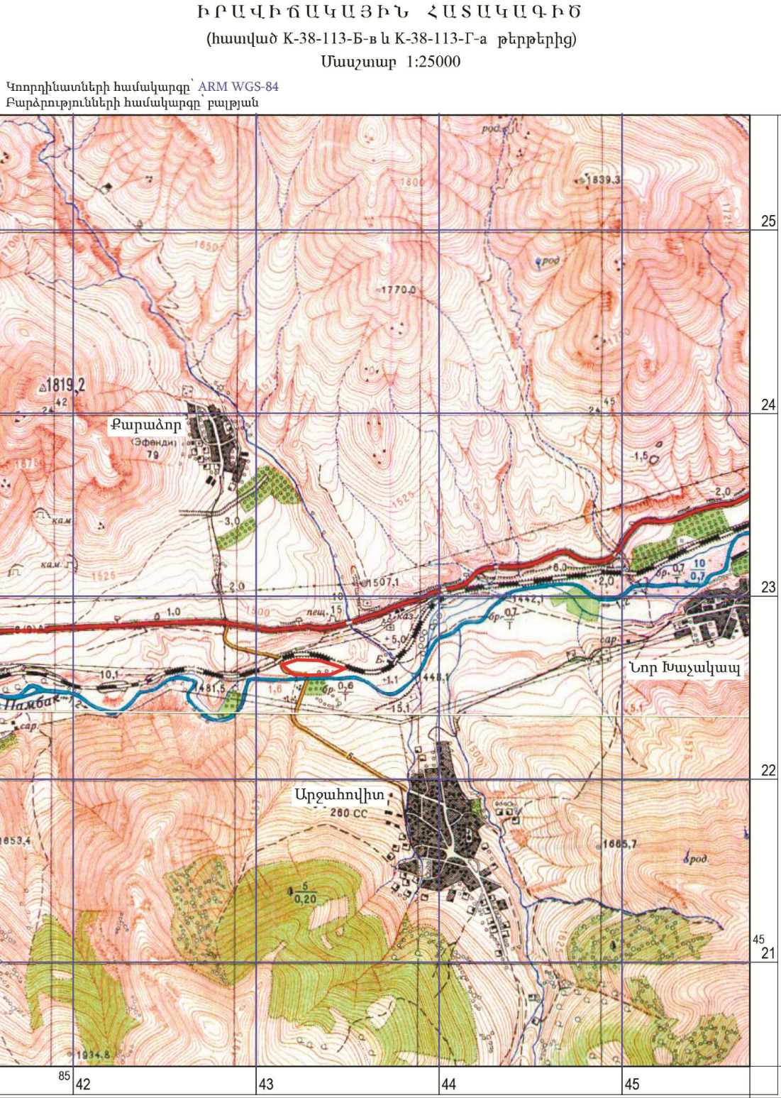

Ռելիեֆ, երկրաձևաբանություն
Նկար 1.

Տեղամասի շրջանն ունի լեռնային մակերևույթ: Հյուսիսում ձգվում է Բազումի լեռնաշղթան, հարավում՝ Փամբակի լեռնաշղթայի միջին, բարձրադիր մասը (30101մ, Թեժ լեռ) :

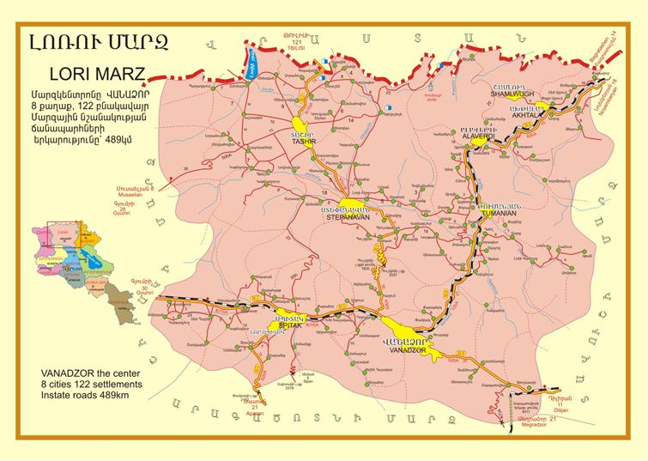

Ղուրսալ-3 տեղամասի Հարավային թև

Նկար 2.

Շրջանի միջին և հյուսիս-արևելյան մասը գրավում է Փամբակի հովիտը : Բազումի լեռները միջին բարձրության են՝ 2800մ, առավելագույն բարձրությունը Ուրասարն է՝ 2992մ : Լեռնաշղթան երկարավուն, հորստաձև : Այն կազմված է գլխավոր ջրբաժանից, Չքնաղ և Գոգարան լեռնաբազուկներից, որոնք իրարից բաժանվում են Չքնաղ գետի կիրճով :
Փամբակի լեռնաշղթան ձգվում է Շիրակի սարահարթի հյուսիս-արևելյան եզրից մինչև Սևանա թերակղզի (Ջաջուռի լեռնանցքից մինչև Սևանի լեռնանցք)` 100 կմ-ից ավելի: Լայնությունը մինչև 16 կմ է: Ամենաբարձր գագաթը Թեժ լեռն է 3101 մ բարձրությամբ, որը գտնվում է լեռնաշղթայի կենտրոնական հատվածում: Բարձր գագաթներից է նաև Մայմեխը: Ունի ծալքաբեկորային ծագում:
Փամբակի գոգհովիտը ձգվում է Ջաջուռի լեռնանցքից մինչև Գայլաձոր կիրճը և ընդգրկում է նաև Չիչխան, Վանաձոր և Տանձուտ գետերի հովիտները :
Բուն տեղամասը գտնվում է Փամբակի գետահովտում, որն Արջուտի պատնեշով բաժանվում է Սպիտակի և Վանաձորի գոգհովիտների:
Շրջանի լեռների երկրաձևաբանական և մակերևույթի թեքության անկյունների սխեմատիկ քարտեզները բերվում են ստորև նկար 3 և 4-ում:
Հանքավայրի նպատակով հայցվող տարածքը սողանքավտանգ չէ: Մոտակա հայտնի սողանքային մարմինը գտնվում է տեղամասից 2.9կմ հարավ-հարավ-արևելք: ՀՀՇՆ II-ի (06.02.20061) համաձայն տեղամասի տարածքը գտնվում է սեյսմիկ 3-րդ գոտում (α =0.4g):

Շրջանի կլիման
Շրջանում ներկայացված են տարբեր կլիմայական տիպեր, որը պայմանավորված է լեռնային կտրտված ռելիեֆով: Ընդհանուր առմամբ կլիման բարեխառն է, հունվարի միջին ջերմաստիճանը` -60C մինչև -120C, հուլիսինը` 10-180C, տարեկան տեղումների քանակը 550-700մմ: Ձմեռը տևական է, ամեն տարի հաստատվում է կայուն ձնածածկույթ: Տարածքի կլիմայական բնութագրերը ներկայացվում են ստորև աղյուսակ 1-4-ում ըստ մոտակա Սպիտակ օդերևութաբանական կայանի տվյալների:
Նկար 5-ում բերված է կլիմայական գոտիների տարածման սխեմատիկ քարտեզը:

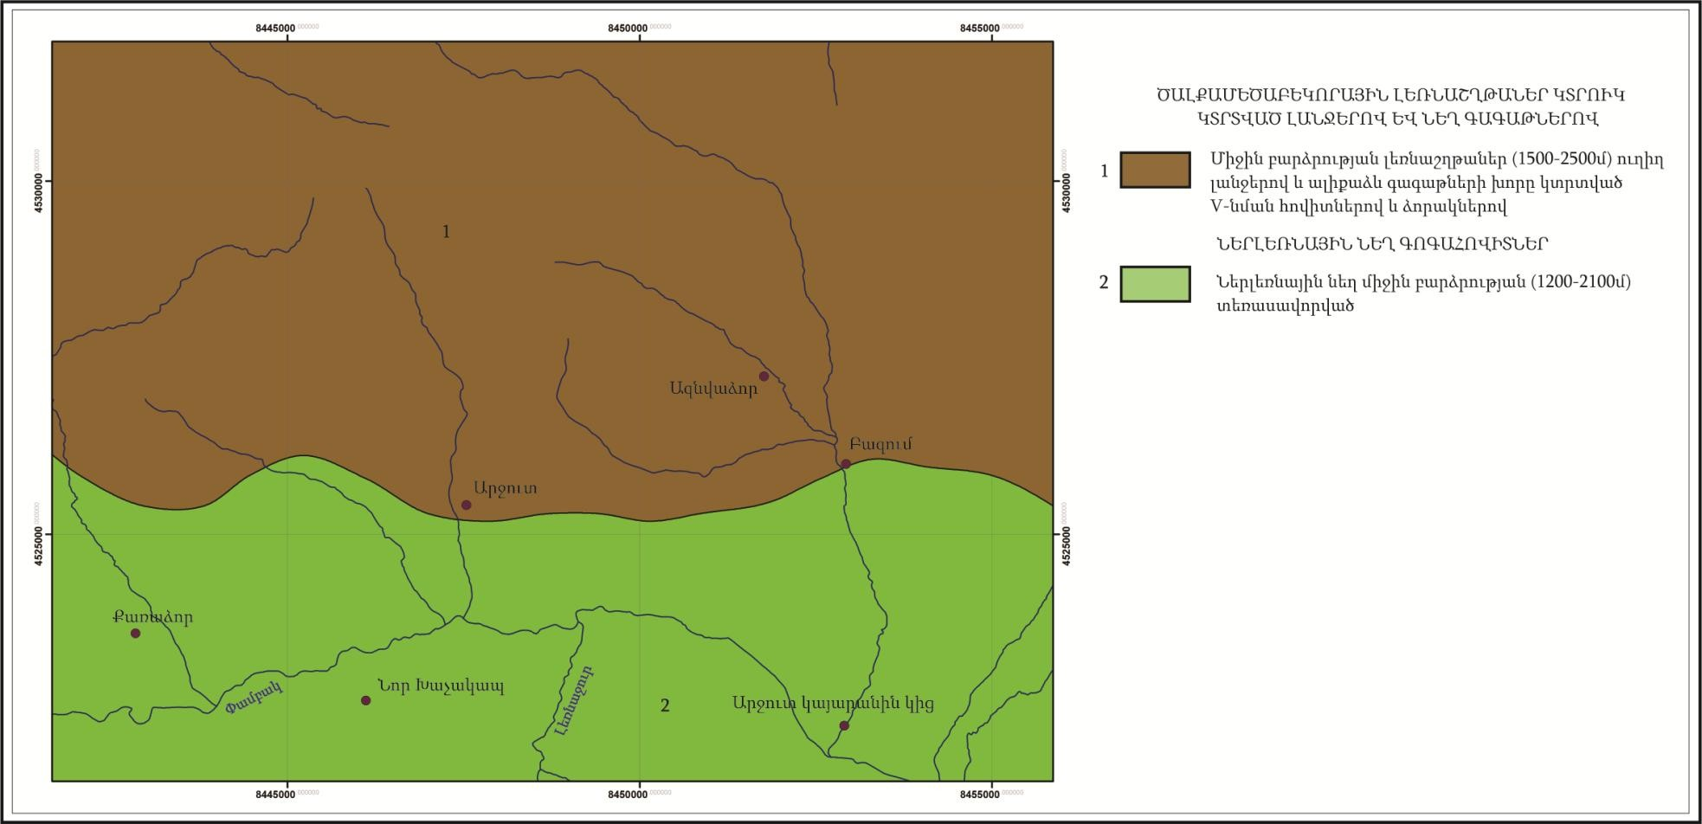
Նկար 3.

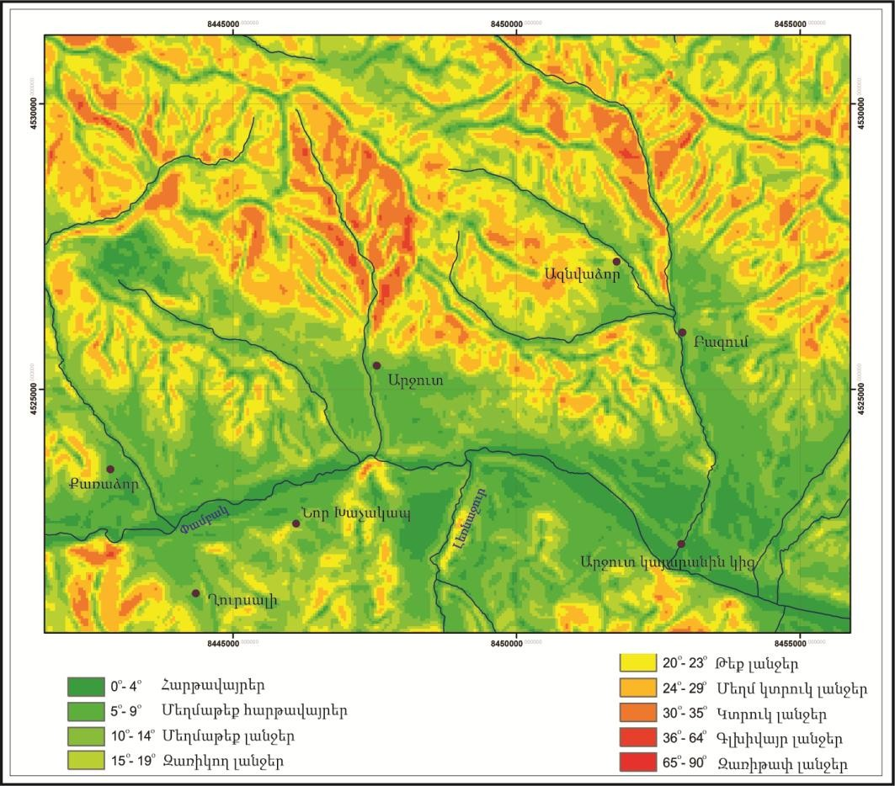
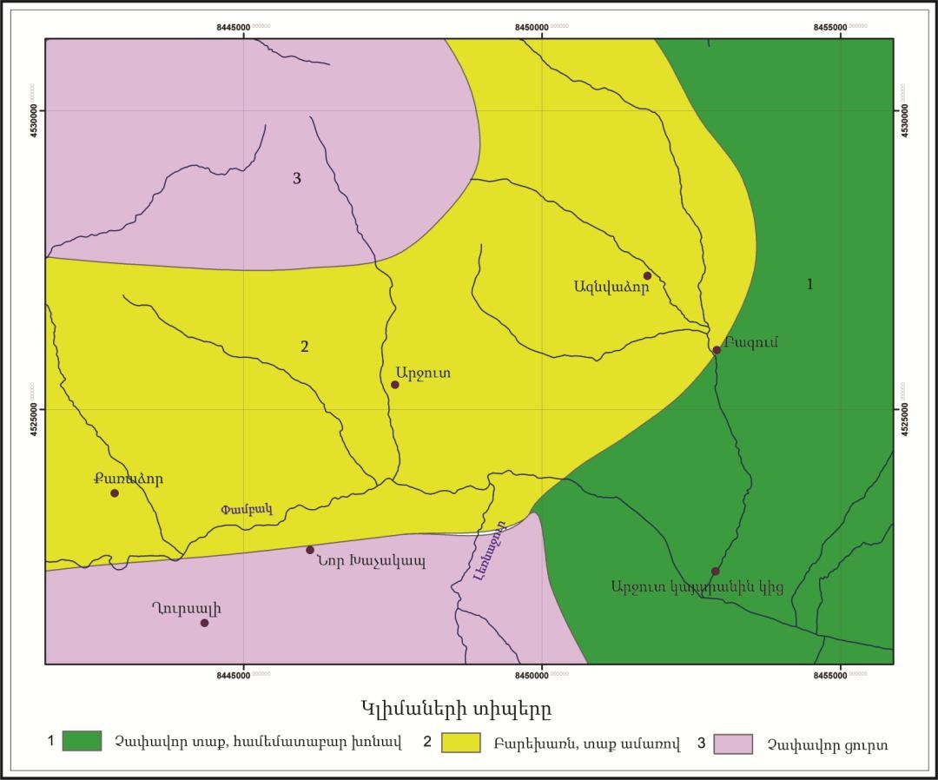
Նկար 4.
Նկար 5.

Աղյուսակ 1.
Օդի ամսեկան և տարեկան ջերմաստիճանները

Կայանի բարձրություն ծովի մակարդակից,  մ | Հունվար | Փետրվար | Մարտ | Ապրիլ | Մայիս | Հունիս | Հուլիս | Օգոստոս | Սեդպտեմբեր | Հոկտեմբեր | Նոյեմբեր | Դեկտեմբեր | Միջին տարեկան,  °C | Բացար ձակ նվազագույն,  °C | Բացարձակ  առավելագույն,  °C
1552 | -4,4 | -3,4 | 0,4 | 6,7 | 11,5 | 14,6 | 17,6 | 17,9 | 14,2 | 9,0 | 3,3 | -1,9 | 7,1 | -25 | 36

Աղյուսակ 2.
Օդի հարաբերական խոնավությունը

Օդի հարաբերական խոնավությունը,%
Ըստ ամիսների |  |  |  |  |  |  |  |  |  |  |  | Միջին տարեկան | Միջին ամսական ժամը 15-ին
Հունվար | Փետրվար | Մարտ | Ապրիլ | Մայիս | Հունիս | Հուլիս | Օգոստոս | Սեդպտեմբեր | Հոկտեմբեր | Նոյեմբեր | Դեկտեմբեր |  | ամենացուրտ ամսվա | ամենաշոգ ամսվա
71 | 72 | 72 | 68 | 72 | 73 | 71 | 70 | 70 | 71 | 73 | 72 | 71 | 63 | 51

Աղյուսակ 3.
Մթնոլորտային տեղումները և ձնածածկը

Տեղումների քանակը, մմ  միջին ամսական/առավելագույն տարեկան |  |  |  |  |  |  |  |  |  |  |  |  | Ձնածածկույթ
Ըստ ամիսների |  |  |  |  |  |  |  |  |  |  |  | Տարեկան | Առավելագույն տասնօրյակային բարձրությունը, սմ | Տարվա մեջ ձնածածկույթով օրերի քանակը | Ձյան մեջ ջրի առավելագույն քանակը,  մմ
Հունվար | Փետրվար | Մարտ | Ապրիլ | Մայիս | Հունիս | Հուլիս | Օգոստոս | Սեդպտեմբեր | Հոկտեմբեր | Նոյեմբեր | Դեկտեմբեր
15 | 18 | 25 | 48 | 77 | 77 | 45 | 35 | 31 | 41 | 27 | 16 | 455 | 56 | 40 | 72
20 | 21 | 23 | 57 | 83 | 39 | 53 | 54 | 25 | 34 | 24 | 28 | 83

Աղյուսակ 4.
Քամիներ

Միջին տարեկան մթնոլորտային ճնշում,  հՊա | Ամիսներ | Կրկնելիությունը, %  Միջին արագությունը, մ/վ |  |  |  |  |  |  |  | Անհողմությունների  կրկնելիությունը, % | Միջին ամսական  արագությունը, մ/վ | Միջին տարեկան  արագությունը, մ/վ | Ուժեղ քամիներով օրերի  քանակը, օր
 |  | Ուղղությունները
 |  | Հս | Հս- Արլ | Արլ | Հվ- Արլ | Հվ | Հվ- Արմ | Արմ | Հս- Արմ
844,0 | հունվար | 1 | 1 | 10 | 1 | 1 | 9 | 62 | 15 | 17 | 4,1 | 3,4 | 47
 |  | 3,6 | 4,1 | 4,4 | 4,7 | 4,9 | 4,6 | 4,2 | 4,3
 | ապրիլ | 2 | 6 | 36 | 2 | 5 | 14 | 29 | 6 | 28 | 3,2
 |  | 3,2 | 3,2 | 4,7 | 3,7 | 4,4 | 4,6 | 4,1 | 3,3
 | հուլիս | 1 | 12 | 79 | 3 | 1 | 1 | 2 | 1 | 23 | 4,0
 |  | 3,4 | 4,7 | 4,6 | 4,7 | 3,1 | 4,0 | 3,1 | 2,9
 | հոկտեմբեր | 1 | 5 | 42 | 1 | 2 | 12 | 32 | 5 | 41 | 2,5
 |  | 2,9 | 2,8 | 4,2 | 3,7 | 2,4 | 4,0 | 3,4 | 3,1

Մթնոլորտային օդ
Մթնոլորտային օդի մոնիտորինգի մոտակա դիտակայանը գտնվում է Վանաձոր քաղաքում: Վանաձոր քաղաքում կատարվում են ընդհանուր փոշու, ծծմբի երկօքսիդի և ազոտի երկօքսիդի դիտարկումներ: Քաղաքում գործում է ակտիվ նմուշառման երեք դիտակայան և պասիվ նմուշառման 24 դիտակետ (նկար 6):
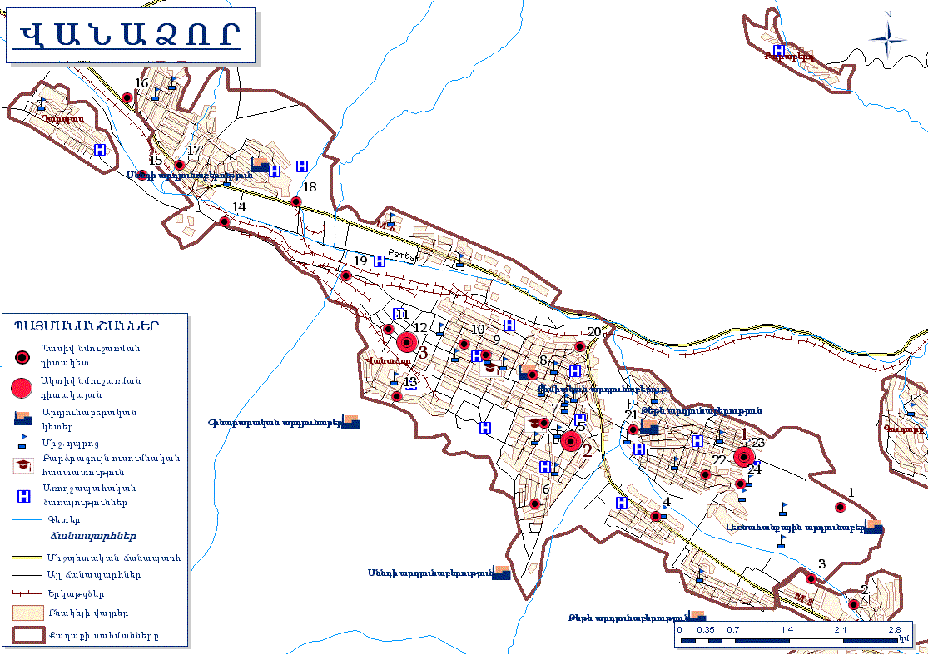

Նկար 6.

Համաձայն շրջակա միջավայրի նախարարության աշխատակազմի «Շրջակա միջավայրի մոնիթորինգի և տեղեկատվության կենտրոն» ՊՈԱԿ-ի տվյալների՝ 2019 թվականի առաջին եռամսյակում Վանաձոր քաղաքի ստացիոնար դիտակայաններում ակտիվ նմուշառման եղանակով վերցվել է օդի 747, շարժական դիտակետերում պասիվ նմուշառման եղանակով` 575 փորձանմուշ:
Ծծմբի երկօքսիդի միջին ամսական կոնցենտրացիան հունվար և փետրվարամիսներին գերազանցել է ՍԹԿ-ն 1.5 անգամ, մարտին՝ 1.4 անգամ: Ընդհանուր փոշու միջին ամսական կոնցենտրացիան հունվար և փետրվար ամիսներին գերազանցել է ՍԹԿ-ն 1.7 անգամ, մարտին՝ 1.8 անգամ: Ազոտի երկօքսիդի միջին ամսական կոնցենտրացիան երեք ամիսների ընթացքում չի գերազանցել համապատասխան ՍԹԿ-ն:

Ջրային ռեսուրսներ
Տարածքի խոշորագույն ջրային երակը Փամբակ գետն է՝ Դեբեդի հիմնական վտակը: Գետի ակունքը Ջաջուռի թամքոցի արևելյան լանջի աղբյուրն է, որը գտնվում է Շիրակի և Փամբակի լեռնաշղթաների հատման մասում: Գետի ավազանը 1370 քկմ է: Գետահովիտն ընդարձակ կիրճ է, որը գետաբերանի հատվածում փոխվում է խորը կանիոնի: Առավել խոշոր վտակը Գետիկն (Չիչխան) է, որը Փամբակ գետ է թափվում գետաբերանից 52 կմ հեռավորության վրա:
Ստորև բերվում են Փամբակ գետի բազմամյա միջն տարեկան հոսքի բնութագրերը, միջին տարեկան առավելագույն և նվազագույն ծախսերը:
Աղյուսակ 5.

Գետը | Ծախսը, մ3/վ | Տարեկան հոսքը, մլն.մ3 | Հոսքի մոդուլը, լ/վ կմ2 | Հոսքի շերտի բարձրությունը,  մմ | Հոսքի գործակիցը
Փամբակ | 8.96 | 283 | 8.37 | 264 | 0.42
Աղյուսակ 6.

Գետը | Միջին տարեկան ծախսը,  մ3/վ | Առավելագույն ծախսը,  մ3/վ | Նվազագույն ծախսը,  մ3/վ
Փամբակ | 12.0 | 166 | 3.8

«Շրջակա միջավայրի մոնիթորինգի և տեղեկատվության կենտրոն» ՊՈԱԿ-ի իրականացնում է Փամբակ գետի ջրերի որակի մոնիթորինգի Սպիտակ քաղաքից ներքև հատվածում և Վանաձոր քաղաքից վերև հատվածում: Փամբակ գետի Սպիտակից ներքև հատվածում ջրի որակը փետրվարին գնահատվել է
«անբավարար» (4-րդ դաս), մարտին՝ «միջակ» (3-րդ դաս): Վանաձորից վերև հատվածում փետրվար, մարտ ամսներին ջրի որակը գնահատվել է «միջակ» (3-րդ դաս): Վանաձորից ներքև հատվածում ջրի որակը փետրվարին գնահատվել է «վատ» (5-րդ դաս), մարտին՝ «միջակ» (3-րդ դաս):

Հողեր
Նկարագրվող տարածքը հանդիսանում է Գուգարքի ֆիզիկաաշ- խարհագրական շրջանի մի մասը: Ղուրսալ-3 տեղամասի Հարավային թևի տարածաշրջանում զարգացած են լեռնամարգագետնային, մարգագետնատափաս- տանային, գորշ անտառային, դարչնագույն անտառային հողերը, սևահողերը, ինչպես նաև գետահովտադարավանդային հողերը (նշված տիպերի բաշխվածությունը բերված է նկար 7-ում):
Լեռնամարգագետնային հողերը ունեն լավ արտահայտված նուրբ հատիկավոր ստրուկտուրա, աղքատ են կարբոնատներից: Պարունակում են մեծ քանակության հումուս (18-25, երբեմն 25-30%): Հողաշերտի հզորությունը փոքր է, կախված ռելիեֆի պայմաններից հզորությունը տատանվում է 15-20-ից 40-50սմ-ի սահմաններում: Մեխանիկական կազմը հիմնականում կավավազային է, հողային լուծույթի ռեակցիան թթվային է, pH տատանվում է 4.5-6.4-ի սահմաններում: Լեռնամարգագետնային հողերը բնորոշվում են մակերեսային և խորքային թաղված ուժեղ քարքարոտությամբ:
Մարգագետնատափաստանային սևահողանման հողերը պարունակում են մեծ քանակությամբ հումուս (9-10, մինչև 18%), ունեն լավ արտահայտված հատիկակնձկային ստրուկտուրա, կավավազային մեխանիկական կազմ, հզոր են կամ միջակ հզոր: Այս հողերի քիմիական ու ֆիզիկաքիմիական հատկությունները հետևյալն են.
Աղյուսակ 7.

Հողատիպը և ենթատիպը | Խորությունը, սմ | Հումուսը,  % | Կլանված հիմքերի գումարը, մ/էկվ 100գ  հողում | pH-ը ջրային քաշվածքում | Հիդրոլիզային թթվությունը, մ/էկվ 100գ հողում
1 | 2 | 3 | 4 | 5 | 6
Սևահողանման մարգագետնատափաստանային | 0-5 | 18.1 | 49.3 | 6.2 | 4.6
 | 5-14 | 10.8 | 49.4 | 6.7 | 8.0
 | 14-27 | 7.8 | 44.7 | 6.7 | 7.5
 | 27-40 | 5.8 | 28.6 | 6.8 | 4.6
 | 40-61 | 2.0 | 22.7 | 6.8 | 2.7
 | 61-82 | 0.8 | 21.5 | 6.9 | 1.6
 | 82-120 | 0.4 | 22.0 | 7.0 | 1.4

Այս տիպի հողերը ունեն գլխավորապես կավավազային մեխանիկական կազմ: Կլանման տարողությունը բարձր է, կլանված կատիոններում գերակշռողը Ca-ն է: Ռեակցիան չեզոք է կամ թույլ հիմնային: Բնութագրվում են բարելավ ֆիզիկական և ջրաֆիզիկական հատկություններով, լավ արտահայտված ստրուկտուրայով:
Գորշ անտառային հողերն իրենց ամբողջ պրոֆիլում ունեն գորշ դարչնագույն գունավորում, ծագումնաբանական հորիզոնների թույլ տարբերակում, ընկուզանման կամ ընկուզակնձկային ստրուկտուրա:
Լեռնային գորշ անտառային հողերում հումուսի պարունակությունը կազմում է 7-12%: Հումուսի բաղադրությունում ֆուլվոթթուները գերակշռում են հումինաթթուներին: Ռեակցիան չեզոք է կամ թույլ թթվային, կլանման տարողությունը բարձր:
Աղյուսակ 8.
Գորշ անտառային հողերի քիմիական ու ֆիզիկաքիմիական հատկությունները
Խորությունը, սմ | Տոկոսներով |  | Կլանված հիմքերի գումարը, մ/էկվ 100գ հողում | Հիդրոլիզային թթվությունը, մ/էկվ 100գ հողում | pH-ը ջրային քաշվածքում
 | հումուս | ընդհանուր ազոտ
4-13 | 6.6 | 0.29 | 27.9 | 4.3 | 5.1
13-38 | 2.6 | 0.18 | 14.8 | 5.8 | 3.8
38-62 | 0.7 | 0.10 | 17.9 | 4.6 | 3.9
62-91 | 0.4 | - | 10.9 | 2.2 | 4.2
91-103 | 0.4 | - | 8.7 | 0.8 | 5.5

Լեռնաանտառային գոտու դարչնագույն անտառային հողերը ձևավորվել են 700-1700մ բարձրությունների սահմաններում, կիրճերով, ձորակափոսորակային ցանցով խիստ կտրտված ռելիեֆի պայմաններում: Այս հողերը նկարագրվող շրջանում հանդես են գալիս լվացված և կարբոնատային ենթատիպերով: Դարչնագույն հողերը բնութագրվում են դարչնագույն և մուգ-դարչնագույն գույնով, հումուսի բավական բարձր պարունակությամբ (10-14%), որը խորության ուղղությամբ արագ նվազում է: Հումինային նյութերում հումինաթթուների և ֆուլվոթուների քանակը գրեթե հավասար է:

ՀՈՂԵՐԻ ԲՆԱԿԱՆ ՏԻՊԵՐԻ ՏԱՐԱԾՄԱՆ ՔԱՐՏԵԶ
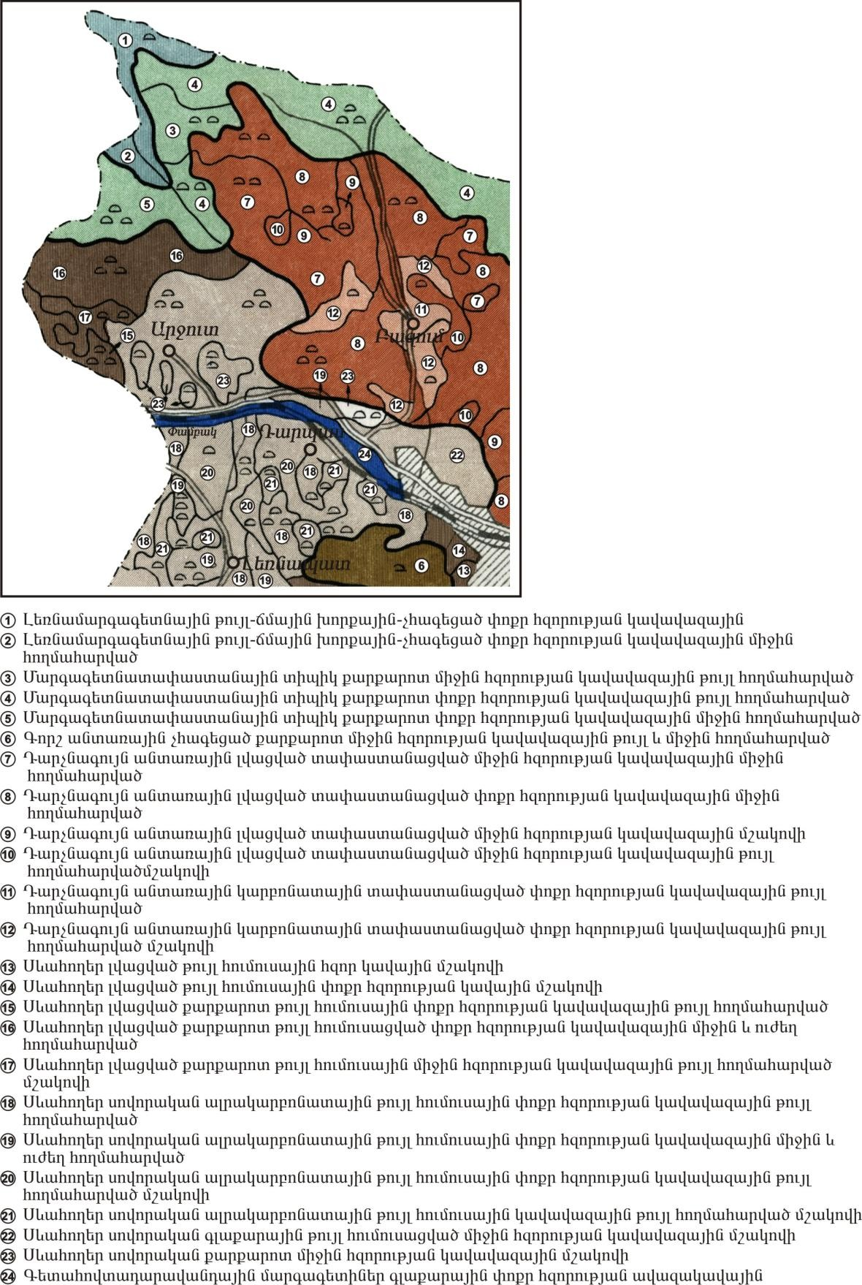

Նկար 7.

Այս տիպի հողերը ունեն գլխավորապես կավավազային մեխանիկական կազմ: Կլանման տարողությունը բարձր է, կլանված կատիոններում գերակշռողը Ca-ն է: Ռեակցիան չեզոք է կամ թույլ հիմնային: Բնութագրվում են բարելավ ֆիզիկական և ջրաֆիզիկական հատկություններով, լավ արտահայտված ստրուկտուրայով:
Սևահողերում առանձին ծագումնաբանական հորիզոնների քիմիական բաղադրությունը, մասնավորապես սիլիցիումի, ալյումինիումի, երկաթի, կալիումի պարունակության տեսակետից առանձնապես խիստ չի տարբերվում, նկատվում է դրանց հավասարաչափ կուտակում հողի պրոֆիլի սահմաններում:
Աղյուսակ 9.
Դարչնագույն անտառային հողերի քիմիական ու ֆիզիկաքիմիական
հատկությունները

Հողատիպը և  ենթատիպը | Խորությունը, սմ | Հումուսը,  % | CO₂,  % | Կլանված կատիոնների գումարը, մ/էկվ 100գ  հողում | pH-ը ջրային քաշվածքում
Լվացված դարչնագույն  անտառային | 0-10 | 14.1 | չկա | 40.3 | 6.6
 | 10-26 | 3.7 | չկա | 39.1 | 6.7
 | 26-49 | 2.2 | չկա | 33.4 | 6.5
 | 49-64 | 1.4 | չկա | 38.6 | 6.8
 | 64-85 | 1.4 | չկա | 37.6 | 7.7
 | 85-107 | 0.8 | չկա | 38.9 | 7.3
Կարբոնատային դարչնագույն անտառային | 2-16 | 10.8 | 1.9 | 22.8 | 7.8
 | 16-31 | 4.5 | 5.2 | 15.6 | 8.0
 | 31-43 | 2.5 | 7.5 | 17.0 | 7.5
 | 43-120 | 1.2 | 8.9 | 19.8 | 7.9

Հողային լուծույթի ռեակցիան գլխավորապես չեզոք է (pH-ը տատանվում է 7-ի սահմաններում): Կլանող համալիրը հագեցված է հիմնականում Ca-ով և Mg-ով: Բնորոշ է կնձկային ստրուկտուրա: Հարուստ են ընդհանուր ազոտով (0.15-0.35%), ֆոսֆորական թթվով (0.15-0.26%) և կալիումով (1-2%):
Գետահովտադարավանդային հողերում ծագումնաբանական հորիզոնները թույլ են արտահայտված: Ունեն պարզ շերտավոր կառուցվածք, մեծ հզորություն և թեթև մեխանիկական կազմ (ավազային, կավավազային) և հատիկակնձկային ստրուկտուրա: Հումուսի պարունակությունը 1,5-2-ից մինչև 4-6%: Հողայն լուծույթի ռեակցիան հիմնականում չեզոք է կամ թույլ հիմնային: Կլանման տարողությունը մեծ չէ (15-25 մ.էկվ 100գ հողում), կլանված կատիոնների կազմում գերակշռողը կալցիումն է: Հարավային տեղամասի տարածքում առկա է մինչև 0,24մ հզորությամբ հողաբուսական շերտ:

Բուսական և կենդանական աշխարհ
Ղուրսալ-3 տեղամասի Հարավային թևի շրջանի բուսածածկույթի համակեցու- թյունները անտառներն են և մարգագետնային տափաստանային տեսակները: Անտառային բուսածածկը ներկայացված է հաճարենու և կաղնու, իսկ դաշտավայրային հատվածներում՝ հացազգի տարախոտային և մարգագետնատա- փաստանային խմբակցություններով (նկար 8): Անտառային բույսերից են հաճարենին, կաղնին, հացենին, լորենին, թխկին, բոխին, ժայռոտ քարափներում տարածված են մասրենու և ցաքու թփուտներ, ղաժու և գիհու նոսրանտառներ: Լեռների բարձրադիր գոտներում իրար են հերթափոխում ենթաալպյան և ալպյան խմբակցություններ:Ընդհանուր առմամբ շրջանում տարանջատվում են բուսականության հետևյալ տիպերը.
  - ցածրադիր ալպիական հատիկաբուսային և տարախոտային մարգագետիններ՝ Bromopsis, Hordeum, Betonica, Myosotis, Cephalaria տեսակների մասնակցությամբ,
  - լայնասաղարթ հաճարենու և կաղնու-բոխու անտառներ,
  - տափաստանային տարախոտային և հացազգային բուսականություն՝ Festuca, Koeleria, Stipa, Galium և այլ տեսակների մասնակցությամբ:
Հայցվող տարածքում համատարած բուսական ծածկույթը բացակայում է, առանձին կղզյակների տեսքով հանդիպում են Հայաստանի խոնավ տարածքներին բնորոշ, լայն տարածում ունեցող Poaceae, Brassicaceae, Carex և Galium ընտանիքների/ցեղերի ներկայացուցիչները: Երկրաբանական աշխատանքների իրականացման համար հայցվող տարածքի սահմաններից դուրս, դեպի հյուսիս՝ երկաթգծին հարակից մասում ակա են թփուտներ վայրի տանձենի, մսարենի, ցաքի, ուռենի: Առանձին ծառեր աճում են նաև Փամբակ գետի հունին հարակից հատվածում (նույնպես հայցվող տարածքից դուրս):

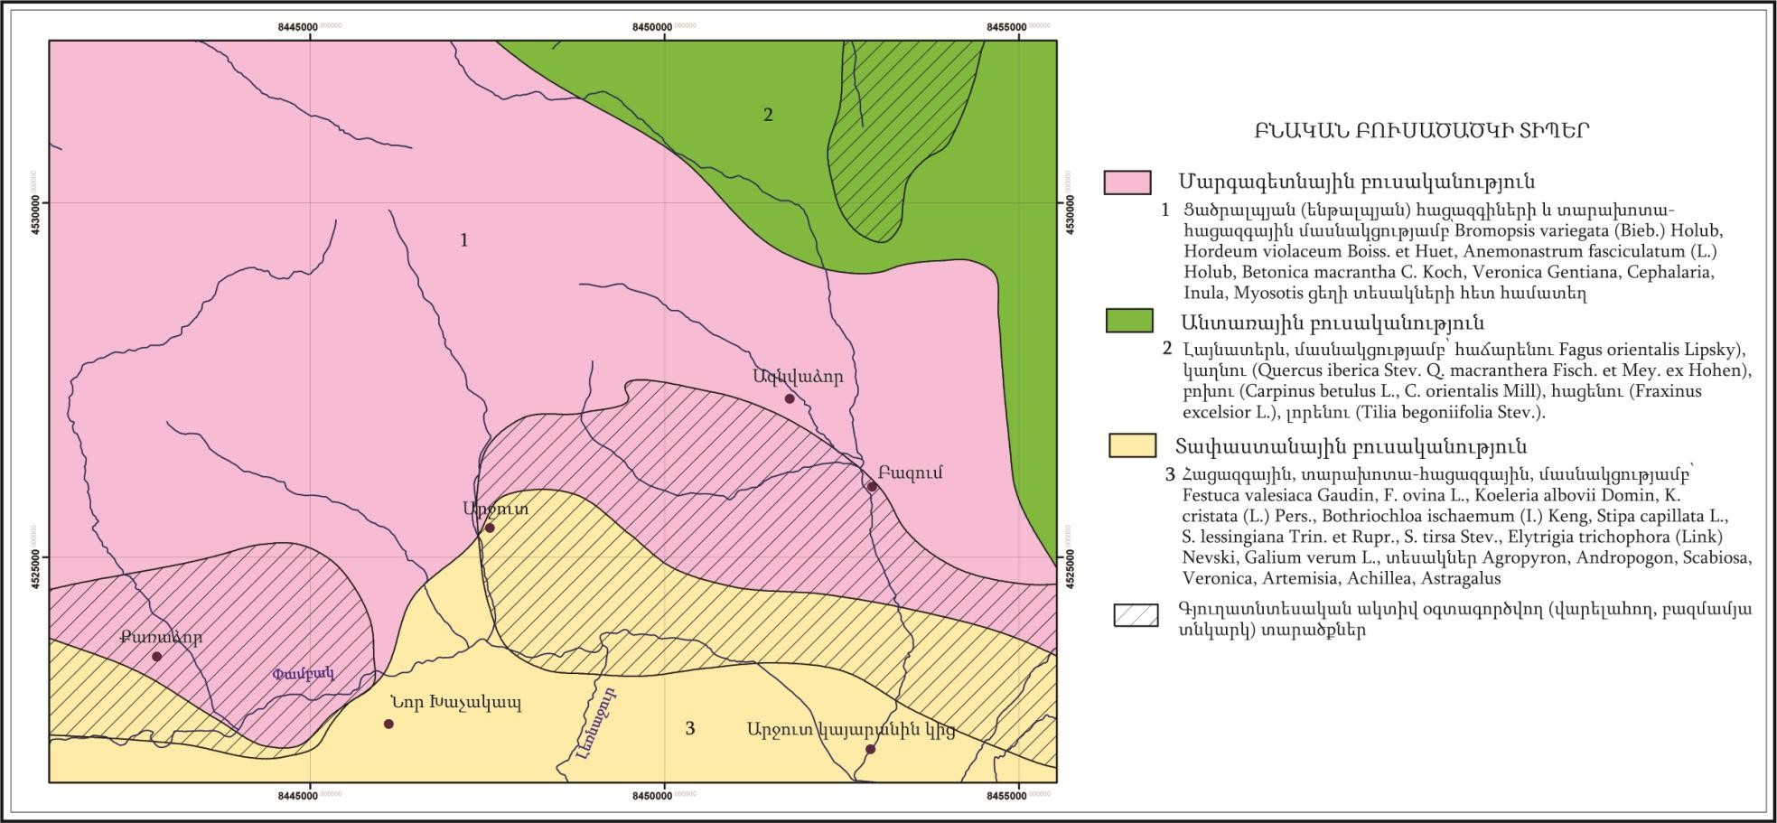

Նկար 8.

Տեղամասի շրջանի կենդանական աշխարհը ներկայացված է լեռնատափաստանային գոտու կենդանական աշխարհին բնորոշ տեսակներով. կրծողներ (դաշտամուկը, ճագարամուկը), գետնասկյուռ, գորշ գայլ, աղվես: Թռչուններից տարածված են բադը (Anatidae), գորշ կաքավը (Perdix cinerea), ճնճղուկը (Passeridae), լորը (Coturnix), կաքավը (Perdix), արտույտ անտառային (Lullula arborea), ծիծեռնակը (Hirundinidae), կաչաղակը (Pica), արծիվը (Aquila), բազեն (Falco) և այլն: Սողուններ գրեթե չեն հանդիպում: Լայն տարածված է սովորական իտալական ծղրիդը, իրիս աղոթարարը։ Երկկենցաղներից հանդիպում են սովորական դոդոշը և փոքրասիական գորտը, որոնք հանդիսանում են լայն տարածված տեսակներ:
Փամբակ գետի ջրերում հանդիպում է կողակ, սովորական քառթակ, արագաշարժ:
Հարավային տեղամասի տարածքում կատարվել է կենդանական աշխարհի նախնական դաշտային զննում: Վերգետնյա կենսակերպ ունեցող և գետնափոր կենդանիների բներ չեն հայտնաբերվել: Հայցվող տարածքի հարակից հատվածում, որը ծածկված է ուռենու և մասրենու թփուտներով, նկատվել են ճնճղուկի և կաչաղակի բներ:

Վտանգված էկոհամակարգեր, բնության հատուկ պահպանվող տարածքներ
Ղուրսալ-3 ԱԿԽ տեղամասի Հարամային թևի մոտակայքում բնության հատուկ պահպանվող տարածքներ, որտեղ իրականացվում է վտանգված էկոհամակարգերի պահպանություն, չկան: Տեղամասից 11,3կմ հյուսիս-հյուսիս-արևելք գտնվում է «Գյուլագարակ» պետական արգելավայրը, իսկ մոտ 19կմ հարավ-հարավ-արևելք՝ Հանքավանի ջրաբանական պետական արգելավայրը :
Ղուրսալ-3 ԱԿԽ տեղամասի Հարավային թևի տարածքում ՀՀ բույսերի և կենդանիների Կարմիր գրքերում գրանցված տեսակներ չեն արձագրվել:
ՀՀ բույսերի կարմիր գրքում գրանցված տեսակներից տեղամասի շրջանում հայտնի են.

- գազ կիսալուսնաձև - կրիտիկական վիճակում գտնվող տեսակ, որի միակ աճելավայրը հայտնի է Վանաձոր քաղաքի արվարձանում՝ տեղամասից շուրջ 17կմ հեռավորության վրա,
- կուկուրան հիասքանչ – վտանգված տեսակ է, աճում է Սպիտակ քաղաքի մոտայաքում, տեղամասի մոտ 5,7կմ հեռավորության վրա,
- սագասոխուկ դեղին – վտանգված տեսակ է, հանդիպում է Վանաձորի շրջակայքում, շուրջ 17կմ հեռավորության վրա:
Վանաձոր քաղաքի շրջակայքից (Հարավային տեղամասից մոտ 17կմ հեռավորության վրա) հայտնի է ՀՀ կենդանիների կարմիր գրքում գրանցված մանրաբեղ չրխկանը: Փամբակ գետի հովտով անցնում է ՀՀ կենդանիների կարմիր գրքում որպես վտանգված տեսակ գրանցված Ռոստոմբեկովի մողեսի արեալի սահմանը: Նշված տեսակը հանքավայրի շահագործման նպատակով հայտվող տարածքում չի արձանագրվել, քանի որ տարածված է առավելապես անտառային գոտում:
ՀՀ կառավարության 2008 թվականի oգոստոսի 14-ի N 967-Ն որոշմամբ հաստատվել է ՀՀ տարածքի բնության հուշարձանների ցանկը:
Բնության հուշարձաններից Լոռու մարզի տարածքում հաշվառված են.
Աղյուսակ 10.

Հ/Հ | Անվանումը | Գտնվելու վայրը
1. | «Անանուն» զոլավոր  դայկաներ | Լոռու մարզ, Լալվար գետի կիրճ
2. | «Անանուն» դայկաների  համակարգ | Լոռու մարզ, Գարգառ գյուղից 5 կմ հվ, Պուշկինի լեռնանցքի  մոտ
3. | «Գետնանձավ»  անձավային թունել | Լոռու մարզ, Լոռիբերդ գյուղից 2 կմ հվ-արլ, Ձորագետի  ձախ ափին, հունից 40 մ բարձրության վրա
4. | Թռչկան» ջրվեժ | Լոռու մարզ, Չիչկան գետի աջակողմյան Թռչկան վտակի  վրա
5. | «Մրտավարդ  կովկասյան» | Լոռու մարզ, Պուշկինի լեռնանցք

Նշված բնության հուշարձանները գտնվում են հանքավայրից 12-ից 41կմ հեռավորության վրա և, հետևաբար, ծրագրավորված աշխատանքները որևիցե կերպ չի անդրադառնա բնության հուշարձանների իրավիճակի վրա:

Աղմուկի մակարդակ և թրթռում

Ներկայացվող տեղանքում աղմուկի աղբյուր կարող են հանդիսանալ միայն ավտոտրանսպորտային միջոցները, սակայն, քանի որ դրանց երթևեկության ինտենսիվությունը շատ ցածր է, կարելի է ենթադրել, որ աղմուկի մակարդակը նույնպես բարձր չէ:
ՀՀ-ում աղմուկի մակարդակը կանոնակարգվում է «ԱՂՄՈՒԿՆ ԱՇԽԱՏԱՏԵՂԵՐՈՒՄ, ԲՆԱԿԵԼԻ ԵՎ ՀԱՍԱՐԱԿԱԿԱՆ ՇԵՆՔԵՐՈՒՄ ԵՎ ԲՆԱԿԵԼԻ ԿԱՌՈՒՑԱՊԱՏՄԱՆ ՏԱՐԱԾՔՆԵՐՈՒՄ» N2-III-11.3 սանիտարական նորմերով:
Աղմուկի առավելագույն թույլատրելի ցուցանիշները ըստ այդ բերված են աղյուսակում
ՀՀ սահմանված աղմուկի նորմերը
Աղմուկի առավելագույն թույլատրելի մակարդակը
Ընկալիչ | Ժամերը | dBLAEQ | dBLAMAX
Բնակելի և հասարակական շենքերի մոտ | 06:00-22:00 | 55 | 70
 | 22:00-06:00 | 45 | 60

Արդյունահանման աշխատանքների ընթացքում օգտագործվող տեխնիկան շահագործելիս առաջանում է աղմուկ: Աշխատանքային հրապարակում առաջացող աղմուկի նվազեցման նպատակով մեքենաները պետք է սարքավորված լինեն ձայնախլացուցիչներով:
Սանիտարապաշտպանիչ գոտի
Համաձայն 245-71 սանիտարական նորմերի, ավազի հանքավայրերի համար սանիտարապաշտպանիչ գոտու մեծությունը կազմում է 50.0մ:
Քանի որ մոտակա բնակավայրը գտնվում է ավելի մեծ հեռավորության վրա՝ նվազագույնը 1.4կմ, ուստի հատուկ միջոցառումներ չեն նախատեսվում:
Նախատեսվում է առաջնորդվել ՀՀ կառավարության 2005թ. հունվարի 20-ի 64-ն որոշման պահանջներով:

    - ՍՈՑԻԱԼ-ՏՆՏԵՍԱԿԱՆ ԲՆՈՒԹԱԳԻՐ

Ենթակառուցվածքներ
ՀՀ Լոռու մարզը տարածքի մեծությամբ երրորդն է հանրապետությունում (զբաղեցնում է ՀՀ տարածքի 12.7 %-ը), տարածքը՝ 3799 քառ. կմ, ամենամեծը հանրապետության հյուսիսային մարզերից։ Այն հանդիսանում է հանրապետության հյուսիսային դարպասը, սահմանակից է Վրաստանի Հանրապետությանը (110կմ երկարությամբ), արեւելքից՝ Տավուշի, արեւմուտքից՝ Շիրակի, հարավից՝ Կոտայքի եւ Արագածոտնի մարզերին: Մարզն ընդգրկում է նախկին Գուգարքի, Ստեփանավանի, Սպիտակի, Թումանյանի, Տաշիրի տարածաշրջանները։
Լոռու մարզն ընդգրկում է Դեբեդ գետի ավազանը ամբողջությամբ եւ ունի ոչ հարթ ռելիեֆ եւ տարածքի մոտ 80% զբաղեցնում են լեռնաշղթաները եւ խոշոր լեռները։ Նրա տարածքում են ձգվում Ջավախքի, Բազումի, Փամբակի, Գուգարաց, Վիրահայոց, Հալաբի լեռնաշղթաները: Առանձնանում են Փամբակի, Լոռվա գոգավորությունները եւ Լոռվա ձորը: Մարզի տարածքով է հոսում Դեբեդ գետը (154կմ երկարությամբ, 2-րդը հանրապետությունում)` իր Ձորագետ, Մարցագետ եւ Փամբակ վտակներով: Ագրոկլիմայական տեսակետից ընկած է ինտենսիվ ոռոգման գոտում: Հարուստ է հանքային աղբյուրներով: Բնակավայրերը գտնվում են ծովի մակերևույթից 520-ից 1800մ բարձրության վրա։
Մարզն աչքի է ընկնում համեմատաբար խոնավ կլիմայով: Միջին եւ բարձրադիր գոտում կլիման բարեխառն լեռնային է, տեւական, ցուրտ ձմեռներով: Ամեն տարի հաստատվում է կայուն ձնածածկույթ: Ամառները տաք են, համեմատաբար խոնավ: Օդի միջին ջերմաստիճանը տատանվում է ձմռանը -4.80C- ից մինչեւ +18oC ամռանը։ Ի տարբերություն Շիրակի եւ Տավուշի մարզերի, այստեղ տեղումների քանակը բավականին մեծ է, տարեկան դիտարկվում են 600-700մմ մթնոլորտային տեղումներ: Նախալեռնային գոտում կլիման մերձարեւադարձային է, չափավոր շոգ եւ չորային ամառներով, մեղմ ձմեռներով:
Մարզի տարածքում տիրապետում են անտառային, լեռնատափաստանային, մերձալպյան մարգագետինները։ Անտառային պետական ֆոնդը կազմում է 101.205հա, որից անտառածածկ է 86հազ. հա-ն: Անտառային ֆոնդը կազմում է

մարզի տարածքի մոտ 27%-ը, հանրապետության անտառային ծածկույթի 30%։ Հիմնական ծառատեսակներն են՝ հաճարենին, կաղնին, բոխին և սոճին, իսկ ոչ հիմնական տեսակները՝ լորենին, կեչին, թեղին, հացենին: Անտառածածկ տարածքները ընդգրկում են Թումանյանի, Ստեփանավանի և Գուգարքի տարածաշրջաները:
Լոռու մարզի գյուղատնտեսական նշանակության հողերը կազմում են 251052.7հա (Մարզի տարածքի 66% և հանրապետության գյուղնշանակության հողերի 12.3%), որից՝ վարելահողեր 42089.4հա (16.8%), բազմամյա տնկարկներ՝ 420.7հա (0.2%), խոտհարքներ՝ 35110.4հա (14.0%), արոտավայրեր՝ 145650.5հա (58%), այլ հողատեսքեր՝ 27781.6հա (11.0%)։ Մարզում ոռոգելի հողատարածքները կազմում են 9612.1հա (22.8%), որոնք հիմնականում գտնվում են Սպիտակի, Ստեփանավանի և Թումանյանի տարածաշրջաններում։
Մարզում առկա են 3 արգելավայրեր («Գյուլագարակի», «Մարգահովիտի»,
«Կովկասյան մրտավարդի»), ընդհանուր՝ 17576հա մակերեսով, 2 բուսաբանական այգի։ Անձնագրավորված են 9 բնության հուշարձան՝ 165հա ընդհանուր մակերեսով:
Մարզը հարուստ է տարբեր տեսակի օգտակար հանածոներով և իր նշանակությամբ երկրորդն է Հայաստանի Հանրապետությունում: Լոռվա լեռների հարստությունը համարվում է հիմնականում փայլուն պղինձը, որը առանձնանում է իր բարձր որակական հատկանիշներով: Օգտակար հանածոները ներկայացված են ինտրուզիվ ծագման երեսապատման քարերով, ավազակոպճային խառնուրդով, բազալտներով, իսկ գունավոր մետաղական հանածոներից են նաև արծաթը, մոլիբդենը, ոսկին (շահագործվում է Թեղուտի, Շամլուղի պղնձի հանքավայրը, Մղարթի եւ Արմանիսի ոսկի-բազմամետաղային հանքավայրերը)։
Մարզի ողջ տարածքը գտնվում է սեյսմիկ վտանգավորության գոտում (3-ից 1-ին գոտիականության): Հատկապես մարզի կենտրոնական մասը իր Վանաձոր, Սպիտակ, Ստեփանավան քաղաքներով առավել զգայուն են սպասվելիք 9 և ավելի ուժգնությամբ երկրաշարժերին: Թերևս դա էր պատճառը, որ 1988թ-ին Սպիտակում տեղի ունեցած երկրաշարժը ավերեց տարածաշրջանը և լուրջ վնասներ հասցրեց մարզի տնտեսությանը:

Մարզում զգալի տարածում ունեն նաև սողանքները, որոնք ներկայացնում են ինչպես առանձին վտանգ, այնպես էլ մեծացնում են սեյսմիկ ռիսկը։ Մասնավորապես՝ Փամբակի լեռնաշղթայի Վանաձոր քաղաքին հարող լանջերը, քաղաքի գրեթե ամբողջ երկարությամբ, սողանքավտանգ են։
Լոռին առանձնահատուկ է իր գեղատեսիլ բնությամբ եւ հարուստ պատմամշակութային ժառանգությամբ եւ համարվում է հայաստանյան զբոսաշրջության ամենագրավիչ անկյուններից մեկը։ Այստեղ են գտնվում 3000-ից ավելի հուշարձաններ ու կոթողներ, այդ թվում հայաստանյան խոշորագույն եւ նշանավոր Սանահինի եւ Հաղպատի վանական համալիրները, որոնք ընդգրկված են ՅՈՒՆԵՍԿՈ-ի համաշխարհային ժառանգության ցանկում։
Լոռու մարզի մշտական բնակչության թիվը 2016թ. հունվարի 1-ի դրությամբ`
225.0 հազար մարդ (հանրապետության բնակչության 7.5%-ը), այդ թվում` քաղաքային 132,8 հազար մարդ (59,0 %), գյուղական՝ 92.2 հազար մարդ (41.0 %), կամ 2001թ-ի դրությամբ նվազել է 61 408-ով ( 21.4%)։ 2015թ արդյունքներով ՀՀ Լոռու մարզի մշտական բնակչության թվի տեսակարար կշիռը Հանրապետության ընդհանուր թվում կազմել է 7.5%, այդ թվում քաղաքային բնակչությունը` 7.0%, գյուղական բնակչությունը՝ 8,4%:
Լոռու մարզի ազգաբնակչության 97% հայեր են, մարզի 89 համայնքներում բնակվում են ռուս (1.5%), հույն (1.0%), եզդի, քուրդ, ասորի, և այլ ազգերի (0.5%) ներկայացուցիչներ: Քաղաքային համայնքներում բնակվում են 2937 (2.2%), իսկ գյուղական համանքներում՝ 3245 (3.5%) ազգային փոքրամասնությունների ներկայացուցիչներ։
Լոռու մարզի մրցակցային առավելությունն է դեպի Վրաստան տանող երկու միջպետական՝ M6 Վանաձոր-Ալավերդի-Վրաստանի սահման եւ M3 Վանաձոր- Ստեփանավան-Տաշիր-Վրաստանի սահման ավտոճանապարհները եւ մարզի տարածքով անցնող Հայաստանը Վրաստանին կապող երկաթգիծը։ Գործող օդանավականներ չկան։
Լոռու մարզի տարածքում բջջային հեռախոսակապը և շարժական ինտերնետ կապը ապահովվում է հանրապետություն գործող բոլոր օպերատորների կողմից, այն է՝ “Արմենթել” ՓԲԸ (Beeline ապրանքանիշ), “Ղ-Տելեկոմ” ՓԲԸ (Վիվա սելլ / ՄՏՍ

ապրանքանիշ) և “ՅՈՒՔՈՄ” (Ucom ապրանքանիշ):, իսկ վերջին 3 տարում ինտերնետ ծառայություն ևս 3 մասնավոր ընկերություններ։ Մարզի բոլոր քաղաքներն ապահովված են 3G կապով, 3G բջջային կայանները՝ օպտիկամանրաթելային կաբելային գծերով: “Արմենթել” ՓԲԸ-ն Լոռու մարզում տեղակայված ավտոմատ հեռախոսակայանների միջոցով մատուցում է նաև ֆիքսված հեռախոսակապի ծառայություններ։
ՀՀ փոստային կապի “Հայփոստ-թրաստ” ԲԲԸ Լոռու մարզի 137 փոստային մասնաճյուղերը ապահովելում են մարզի համայնքների 100 տոկոս ծածկույթը:
ՀՀ Լոռու մարզում եթերային հեռուստահաղորդումներն իրականացվում են “Հայաստանի հեռուստատեսային և ռադիոհաղորդիչ ցանց” ՓԲԸ կողմից, ապահովելով մարզի բնակավայրերի 80% ծածկույթը եւ մարզի բնակչության 86.9%:
Լոռու մարզի ամբողջ տարածքն ընդգրկվել է թվային հեռուստահաղորդումների ծածկույթում: Հեռարձակվում է հանրապետական եւ օտարերկրյա թվային 8 հեռուստաընկերությունների հաղորդումներ, մարզային “Ֆորտունա TV”, գործում են 6 տեղական հեռուստաընկերություններ: Մարզկենտրոնում գործում են հեռուստահաղորդումների մասնավոր 3 մալուխային ծառայություններ։
Տեղական ռադիոցանց ունեն Վանաձոր եւ Սպիտակ համայնքները:
Լոռու մարզի ավտոմոբիլային ճանապարհների երկարությունը կազմում է 891.1կմ, այդ թվում՝
*միջպետական նշանակության՝ 218.9 կմ,
*հանրապետական նշանակության՝ 264.3կմ,
*տեղական նշանակության՝ 407.9կմ:
Մարզի բոլոր բնակավայրերը միացված են էլեկտրական ցանցերին և ապահովված են հիմնականում անխափան և առանց լուրջ վթարների էլեկտրամատակարարմամբ:
Լոռու մարզի տարածքով է անցնում ՀՀ ամենաջրառատ լեռնային գետը՝ Դեբեդը, որի ափին դեռևս նախորդ դարի 20-ական թվականներին կառուցվել է
«Ձորագետ հիդրո» ՀԷԿ-ը՝ 26.4 Մվտ ընդհանուր հզորությամբ: ՀԷԿ-ն արտադրում է

հանրապետության հիդրոէներգիայի 4.1% և բավարարում մարզի պահանջների շուրջ 38.8%:
Մարզում գործում են 24 ՓՀԷԿ-եր՝ ընդհանուր 64.3ՄՎտ հզորությամբ, որոնք արտադրում են ՀՀ ՀԷԿ –երի արտադրության 5.1 %:
Միևնույն ժամանակ, կառուցման փուլում են գտնվում ևս 9 փոքր ՀԷԿ-եր՝ 9 699 կՎտ ընդհանուր հզորությամբ: Փոքր հիդրոէլեկտրակայանների շահագործման դեպքում մարզում էլեկտրաէներգիայի արտադրությունը կավելանա 39.8 մլն կՎտժ- ով:
2005թ.-ին Պուշկինի լեռնանցքում` ծովի մակարդակից 2038մ բարձրության վրա կառուցվել է 2,64 Մվտ ընդհանուր հզորությամբ «Լոռի-1» հողմակայանը: Այն Հայաստանում շահագործված առաջին հողմակայանն է: Մարզում առկա է հողմային և հիդրո էներգետիկայի զարգացման մեծ պոտենցյալ:
Մարզում կա ջրի մաքրման կայան միայն Վանաձոր քաղաքում, հզորությունը 150լ/վ հզորությամբ, սպասարկում է քաղաքի բնակչության միայն 11%-ը։ Լոռու մարզի բոլոր համայնքներում ջրամատակարարման և ջրահեռացման համակարգերի շահագործումն իրականացվում է «Հայջրմուղկոյուղի» և «Լոռի ջրմուղկոյուղի» ՓԲ ընկերությունների միջոցով։ Ջրամատակարաման կենտրոնացված համակարգից օգտվում է մարզի բնակչության 60%։
Լոռու մարզում Հայ-Գերմանական համագործակցության շրջանակներում KFW բանկի ֆինանսավորմամբ իրականացվում է մարզի բնակավայրերի ջրամատակարարման և ջրահեռացման համակարգերի բարելավման աշխատանք- ներ:
ՀՀ-ում տնտեսապես ակտիվ բնակչությունը 2015թ,-ին կազմել է 1,316.4 հազ. մարդ, որը ՀՀ ընդհանուր բնակչության 43.9%-ն է կազմում: 2015թ. Լոռու մարզում բնակվում է հանրապետության տնտեսապես ակտիվ բնակչության 8.7%-ը կամ 114.7 հազար մարդ, որը կազմում է մարզի ընդհանուր բնակչության 58.8%-ը։ 2013թ.-ի նկատմամբ տնտեսապես ակտիվ բնակչության թիվը նվազել է 12.5%-ով, որը հանրապետական միջին ցուցանիշից ցածր է 3.7%-ով։
Մարզի տնտեսության հիմնական հատվածների տեսակարար կշիռները ՀՀ համապատասխան ճյուղերի ընդհանուր ծավալում կազմել են՝ արդյունաբերության

8.9%, գյուղատնտեսություն՝ 7,5%, շինարաություն՝ 5.6%, մանրածախ առևտուր՝ 3.6% և ծառայությունների՝ 1.5%: Հաշվի առնելով մարզի բնակչության տեսակարար կշիռը ՀՀ բնակչության կազմում՝ 7.5% է, պարզ է դառնում, որ մարզի արդյունաբերության զարգացվածության աստիճանը ավելի բարձր է քան միջին հանրապետության ցուցանիշը, գյուղատնտեսության ցուցանիշը հավասար է հանրապետության միջինին, մնացած ցուցանիշներով մարզը ցածր է գտնվում հանրապետության միջին ցուցանիշներից:
Լոռու մարզի տնտեսության առաջատար ճյուղն է (Թումանյանի տարածաշրջան): Արդյունաբերության հիմնական ուղղությունները հանքագործական (միակ մարզը ՀՀ հյուսիսային մարզերից), մշակող (մասնավորապես՝ մետաղագործական և սննդի) և թեթև արդյունաբերություններն են (Վանաձորում՝ թեթև արդյունաբերությունը և մեքենաշինությունը, Ստեփանավանում, Տաշիրում և Սպիտակում՝ սննդի արդյունաբերությունը):
Մարզի արդյունաբերության ընդհանուր ծավալում հանքարդյունաբերության տեսակարար կշիռը կազմել է 45.7%, մշակող արդյունաբերությանը՝ 43.8%, էլ.էներգիայի արտադրությանը՝ 9.6%, ջրամատակարարմանը և այլ ճյուղերինը՝ 0.9%:
2015թ. մարզի արդյունաբերական արտադրանքի ծավալը (ընթացիկ գներով) 2011թ. համեմատությամբ աճել է 163.7%-ով, հանրապետության 132.8%-ի, Շիրակի մարզի 95.4%-ի և Տավուշի մարզի 161.7%-ի դիմաց: Միայն 2015թ ընթացքում մարզի 4 արդյունաբերական ձեռնարկություններ դադարեցրել են իրենց գործունեությունը, իսկ 6-ը սկսել են արտադրանք թողարկել:
2015թ. մարզում գործել են 25 փոքր ՀԷԿ և 1 հողմակայան, որոնք արտադրել են
  - մլն ԿՎտ/ժամ էլեկտրական էներգիա, աճը 2014թ. նկատմամբ կազմել է 125.6%: ՀԷԿ-ի արտադրանքը կազմում է հանրապետության ՀԷԿ-ի արտադրանքի 9.2%:
Մարզում առկա են մետաղական հանքավայրեր (պղինձի, ոսկու, մոլիբդենի, բազմամետաղների, ֆելզիտային և դացիտային տուֆեր, հանքային ջրեր և այլն):
Լոռու մարզում 2015թ. մեկ շնչի հաշվով համախառն գյուղատնտեսական արտադրանքը գրեթե հավասար է հանրապետական միջին ցուցանիշին, սակայն 1.3 անգամ զիջում է Շիրակի մարզի և 1.1 անգամ Տավուշի մարզի ցուցանիշներին: 2015թ.-

ին 2011թ-ի. համեմատությամբ մարզում մեկ շնչին ընկնող համախառն գյուղատնտեսական արտադրանքը ավելացել է 137.9%-ով։
Լոռու մարզում գործում են 66 նախադպրոցական ուսումնական հաստատություններ (ՆՈՒՀ) 151 խմբով, որից 37-ը գործում են քաղաքային, 29-ը՝ գյուղական բնակավայրերում, 2011թ-ի դրությամբ ՆՈՒՀ-երի քանակն ավելացել է 7- ով: Նախադպրոցական ուսումնական հաստատություններ հաճախող երեխաների թիվը 2015թ-ին մարզում կազմել է 4474 երեխա, որոնցից քաղաքային բնակավայրերում 3451 երեխա (77.1%), գյուղական բնակավայրերում՝ 1023 երեխա (22.9%): 2015թ.-ի դրությամբ ՆՈՒՀ հաճախող երեխաների թվի աճը 2011թ-ի նկատմամբ կազմել է 121.3%, որը միջին հանրապետականից բարձր է 7.4%-ով։ Երեխա-մանկավարժ հարաբերակցությունը 2015թ.-ին կազմում է 12.6/1 հանրապետական միջինի 12.1/1-ի դիմաց։ 10.0 հազ. բնակչի հաշվարկով, 2015թ.-ին մարզում ՆՈՒՀ-երի թիվը հանրապետական միջինից բարձր է 8.1%-ով, սակայն զիջում է Տավուշի մարզի ՆՈՒՀ-երի քանակին 1.6 անգամ, հաճախող երեխաների թիվը 2015թ-ի դրությամբ մնում է ցածր 198.84 զիջելով հանրապետական միջինին 21%-ով։
Տնային տնտեսությունների թիվը մարզում կազմել է 64285, որից 41%-ը գյուղական բնակավայրերում և 59%-ը՝ քաղաքային բնակավայրերում: Ժամանակավոր կացարաններում բնակվող տնային տնտեսությունների քանակը 1790 է կամ ընդհանուր տնային տնտեսությունների 2,8%-ը: Կիսակառույց տներում բնակվող տնային տնտեսությունների քանակը: Ընտանեկան նպաստառու ընտանիքների քանակը 20319 է կամ մարզի ընդհանուր տնային տնտեսությունների շուրջ 31.6%-ը և հանրապետության նպաստառու ընտանիքների 19.1%-ը (2015թ):

Հողերի տնտեսական յուրացման բնութագիր
Ղուրսալ-3 տեղամասի Հարավային թևը ներառված է Ղուրսալ համայնքի վարչական տարածքում: Համայնքը գրավում է 15.72կմ2 տարածք, բնակչությունը՝ 555 մարդ (տղամարդիկ՝ 287, կանայք՝ 268): Համայնքի հողային ֆոնդի բաշխվածությունը հետևյալն է.
գյուղատնտեսական նշանակության հողեր – 673.63հա,

բնակավայրերի հողեր – 140.71հա,
արդյունաբերական, ընդերքօգտագործման և այլ արտադրական նշանակության հողերր – 36.62հա,
էներգետիկայի, տրանսպորտի, կապի, կոմունալ ենթակառուցվածքների օբյեկտների հողեր – 14.77հա,
հատուկ պահպանվող տարածքների հողեր – 23.29հա,

անտառային հողեր – 676.26հա, ջրային հողեր – 7.27հա:
Ավազակոպճային խառնուրդի տեղամասը ներկայացված է գյուղամերձ արոտավայրերով (գյուղատնտեսական նպատակային նշանակություն):
Հարավային տեղամասի ավազակոպճային խառնուրդի հանքավայրի աշխատանքների բնույթը և մտադրությունները ներկայացվել են Ղուրսալ համայնքի բնակիչներին: Քննարկվել է աշխատանքներին համայնքի բնակիչների ներգրավվման հարցը :
Ղուրսալի համայնքին նախատեսվում է օժանդակություն տարեկան կտրվածքով:

Պատմության, մշակութային հուշարձաններ
ՀՀ կառավարության 2004 թվականի հունվարի 29-ի թիվ 49-Ն որոշմամբ հաստատվել է ՀՀ Լոռու մարզի պատմության և մշակույթի անշարժ հուշարձանների ցանկը:
Ղուրսալ համայնքի տարածքում պետական սեփականություն համարվող և օտարման ոչ ենթակա պատմության և մշակույթի անշարժ հուշարձանների ցանկը՝
5.68. Դուրսալ գյուղ

1 | 5 | 6 | 7 | 9
1 | ԲՆԱԿԱՏԵՂԻ | Ք. ա. 3-2 հազ. | Փամբակ գետի ձախ ափին, կամրջից 10 մ հս | ճանապարհով բաժանված է երկու մասի
2 | ԴԱՄԲԱՐԱՆ ՀԱՅ ԵՎ ՌՈՒՍ ԶԻՆՎՈՐՆԵՐԻ | 19 դ. | երկաթուղու մոտ | եղբայրական
3 | ԴԱՄԲԱՐԱՆԱԴԱՇՏ | Ք. ա. 2-1 հազ. | գյուղի հս մասում
4 | ԵԿԵՂԵՑԻ ՍԲ. ԳԵՎՈՐԳ | 6 դ. առաջին կես | գյուղի հս-ամ մասում | վերականգ. 2001 թ., խաչաձև, կենտրոնագմբեթ
5 | Գերեզմանոց | միջնադար | եկեղեցու մոտ
6 | Թևավոր խաչ | 13 դ. |  | պահպանվել են բեկորներ

Հանքարդյունահանման նպատակով հայցվող տեղամասի և ն շված հուշարձանների միջև հեռավորությունը կազմում է նվազագունը 1,5կմ:
Հաշվի առնելով շահագործման աշխատանքների մեթոդաբանություն կարելի է փաստել, որ ավազակոպճային խառնուրդի տեղամասի շահագործումը չի կարող բացասաբար անդրադառնալ եկեղեցու իրավիճակի վրա:

    - ՇՐՋԱԿԱ ՄԻՋԱՎԱՅՐԻ ԲԱՂԱԴՐԻՉՆԵՐԻ ՎՐԱ ՀՆԱՐԱՎՈՐ ԱԶԴԵՑՈՒԹՅՈՒՆՆԵՐԻ ԲՆՈՒԹԱԳԻՐԸ

Ղուրսալ-Խաչակապի հանքավայրի Ղուրսալ-3 տեղամասի Հարավային թևում
«Ռուբեն և Էդվինա» ՍՊԸ-ի ծրագրավորված հանքարդյունահանման աշխատանքերի իրականացման ընթացքում աննշան տեխնածին ճնշումներ են դրսևորվելու մթնոլորտի, մակերևութային ջրերի, հողային ծածկույթի, բուսական և կենդանական աշխարհի, ինչպես նաև լանդշաֆտային ամբողջականության վրա:

Մթնոլորտային օդ.
Շահագործման ընթացքում աշխատող սարքավորումներն ու ավտոտրանսպորտը դառնալու է աննշան քանակությամբ վնասակար գազերի և փոշու արտանետման աղբյուր:
Նախնական հաշվարկներին համաձայն, բացահանքում վնասակար գազերի (ազոտի օքսիդ, ածխածնի երկօքսիդ, մուր) առավելագույն կոնցենտրացիաները լինելու են նորմատիվային փաստաթղթերով ամրագրված սահմանային թույլատրելի խտություններից զգալիորեն ցածր:
Ջրային ավազան. Ջրային ռեսուրսների աղտոտում տեղի չի ունենա, քանի որ շահագործման աշխատանքների տեխնոլոգիայով արտահոսքեր չեն նախատեսվում: Հանքարդյունահանման նպատակով հայցվող տարածքի խորքային մասերում ավազակոպճային առաջացումները ջրթափանց լինելու պատճառով կարող են գտնվել ջրհագեցած վիճակում, ինչի մասին վկայում է Ղուրսալ-Խաչակապ հանքավայրի, դրա տեղամասերի հետախուզման և շահագործման փորձը: Սակայն հետախուզման ստորին սահմանը ընտրվելու է այն հաշվարկով, որ լինի 0.4-0.6մ բարձր գրունտային ջրերի առավելագույն մակարդակից, ինչը ամբողջությամբ կբացառի որևիցե ազդեցություն գրունտային ջրերի վրա:
Հայցվող տեղամասի և Փամբակ գետի հունի միջև հեռավորությունը կազմում է 25մ: Դա թույլ է տալիս փաստել, որ հանքարդյունահանման աշխատանքները գետի հոսանքի, ջրի որակի վրա որևիցե կերպ չի ազդելու:
Նախատեսվում է առաջնորդվել ՀՀ կառավարության 2005թ. հունվարի 20-ի 64-ն որոշման պահանջներով:

Հողային ծածկույթ.
Խախտված հողերի լեռնատեխնիկական վերականգնումները իրականացվելու է հանքարդյունահանման աշխատանքների ավարտից հետո: Հանքարդյունահանման աշխատանքների ժամանակ հողաբուսական շերտը կհանվի և կկուտակվի հարակից մասերում: Ռեկուլտիվացիայի է ենթարկվելու շահագործումից խախտված հողատարածքները: Հետագայում պահեստավորված հողաբուսական շերտը օգտագործվելու է բացահանքի տարածքների վերականգնման համար: Հանված հողաբուսական շերտը նախատեսվում է պահել հատուկ հատկացված վայրում /հանքավայրի տարածքի հարևանությամբ գտնվող ընկերությանը պատկանող բազայում/ :

Բուսական և կենդանական աշխարհ.
Ավազակոպճային խարնուրդի հանքարդյունահանման աշխատանքների բացասական ազդեցությունը հանքավայրի տարածաշրջանի բուսական և կենդանական աշխարհի վրա գրեթե զրոյական է: Ինչպես նշվել է նախնական գնահատման հատի 2-րդ գլխում, տեղամասի տարածքում բացակայում է համատարած բուսական ծածկը, չկան անտառներ, չեն արձանագրվել բույսերի և կենդանիների կարմիր գրքում գրանցված տեսակներ: Տարածքը տնտեսապես ակտիվ օգտագործվում է , հարակից է միջպետական նշանակության Մ3 ավտոճանապարհին, հետևաբար հանքարդյունահանման աշխատանքները չեն հանգեցնի տարածքի էկոհամակարգերի վրա նշանակալից բացասական ազդեցությունների դրսևորմանը

5. ՇՐՋԱԿԱ ՄԻՋԱՎԱՅՐԻ ՎՐԱ ՎՆԱՍԱԿԱՐ ԱԶԴԵՑՈՒԹՅՈՒՆՆԵՐԻ ՆՎԱԶԵՑՄԱՆՆ ՈՒՂՂՎԱԾ ԲՆԱՊԱՀՊԱՆԱԿԱՆ ՄԻՋՈՑԱՌՈՒՄՆԵՐԻ
ԲՆՈՒԹԱԳԻՐԸ

Շրջակա միջավայրի բաղադրիչների վրա վնասակար ազդեցության մեղմացման/վերացման նպատակով նախատեսվում են հետևյալ բնապահպանական միջոցառումները.
- Նավթամթերքների պահեստավորում և պահում հատուկ հատկացված, հիմքի հապատասխան մեկուսացում ունեցող տեղում (բացօթյա կամ ծածկի տակ պահեստ), որին տրվում է համապատասխան թեքություն, որն ապահովում է թափված նավթամթերքների հոսքը դեպի այն հավաքող բետոնապատված փոսը:
- Կենցաղային աղբի տեղափոխվում մոտակա աղբահավաք կետեր:
- Արտաթորվող թունավոր նյութերի չեզոքացուցիչ սարքերի տեղադրում :
- Կեղտաջրերի հավաքում հորատիպ զուգարանում, որը հետագայում դատարկում են հատուկ ծառայության ուժերով :
- Խախտված տարածքների ռեկուլտիվացիա:
- Հողի բերրի շերտի հանում և պահպանում դրա համար հատկացված վայրում: Հողմահարման գործընթացը բացառելու նպատակով լցակույտի մակերեսին բազմամյա բույսերի տնկում: Բացահանքի շահագործման ավարտից հետո՝ խախտված տարածքների ռեկուլտիվացիա:
- Ընդերքօգտագործման թափոնների կառավարում :
- Օգտագործված յուղերի ու քսայուղերի հավաքում առանձին տարրաների մեջ` հետագա ուտիլիզացման կամ երկրորդական վերամշակման համար :
- Հնամաշ դետալների ու մասերի հավաքում հատկացված առանձին տեղում և հանձնվում որպես մետաղական ջարդոն :
- Նախատեսվում են սանիտարակենցաղային հարմարություններ` հանդերձարան, ցնցուղարան, զուգարան և հանգստի սենյակ՝ համաձայն ՀՀ առողջապահության նախարարի 2012 թվականի սեպտեմբերի 19-ի թիվ 15-Ն հրամանի:
- Աղմուկի նվազեցման նպատակով նախատեսվում է մեքենաները սարքավորվել ձայնախլացուցիչներով:
- Նախատեսվում է կենդանական և բուսական աշխարհի պահպանությանն ուղղված միջոցառումներ:
- Նախատեսվում են աշխատողների սանիտարակենցաղային հարմարություններ` հանդերձարան, ցնցուղարան, զուգարան և հանգստի սենյակ՝ համաձայն ՀՀ առողջապահության նախարարի 2012 թվականի սեպտեմբերի 19-ի թիվ 15-Ն հրամանի:
Նախագծում հաշվի է առնվելու նաև ՀՀ կառավարության 2014 թվականի սեպտեմբերի 25-ի <<Հայաստանի Հանրապետության բնության հատուկ պահպանվող տարածքների ռազմավարությունը, պահպանության և օգտագործման բնագավառում պետական ծրագիրը և միջոցառումները հաստատելու մասին>> N1059-Ա որոշումը, ՀՀ կառավարության 2015 թվականի դեկտեմբերի 10-ի նիստի <<Հայաստանի Հանրապետության կենսաբանական բազմազանության պահպանության, պաշտպանության, վերարտադրության և օգտագործման բնագավառներում ռազմավարությանը և գործողությունների ազգային ծրագրին հավանություն տալու մասին>> N54 և ՀՀ կառավարության 2015 թվականի մայիսի 27-ի նիստի <<Հայաստանի Հանրապետությունում անապատացման դեմ պայքարի ռազմավարությանը և գործողությունների ազգային ծրագրին հավանություն տալու մասին>> N23 արձանագրային որոշումները, ներառյալ ՀՀ կողմից վավերացրած բնապահպանական միջազգային պայմանագրերի պահանջները:
ՀՀ կառավարության 31.07.2014թ.-ի N781-Ն որոշմամբ սահմանված դեպքում՝ ամրագրված ընթացակարգերի պահպանում:
Հանքարդյունահանման աշխատանքների ընթացքում «Ռուբեն և Էդվինա» ՍՊ ընկերությունը իրականացնելու է շրջակա միջավայրի վրա բացասական ազդեցության կանխարգելմանն և մեղմացմանն ուղղված հետևյալ մշտադիտարկումները.
- մթնոլորտային օդ կատարվող աղտոտող նյութերի արտանետումների որակական և քանակական պարամետրերի պարբերական չափումներ, հետախուզական փորվածքների անցման շրջանակում, շաբաթական մեկ անգամ հաճախականությամբ: Որպես սահմանային թույլատրելի խտությունները

ընդունվելու են. ածխածնի օքսիդի համար` 5մլգ/մ3, ազոտի երկօքսիդի համար` 0.085մլգ/մ3, մրի համար` 0,15մլգ/մ3:
- լեռնատրանսպորտային սարքավորումների աշխատանքային վիճակի` մասնավորապես չեզոքացուցիչ սարքավորումների սարքին վիճակի պարբերական մշտադիտարկումներ, տարին մեկ անգամ հաճախականությամբ:
- օգտագործված մեքենայական յուղերով ու քսայուղերով, ՀՀ կառավարության 24.08.2007թ.-ի թիվ 1277-Ն որոշմամբ սահմանված աղտոտիչ նյութերով հայցվող տեղամասի հողերի հնարավոր աղտոտումից խուսափելու նպատակով հողերի աղտոտվածության մշտադիտարկումներ:
Ընդերքօգտագործման հետևանքով բնապահպանական կորուստների նվազեցման, անվերադարձ ազդեցության կանխարգելման և աղտոտվածության ուսումնասիրության նպատակով վերցված նմուշների լաբորատոր հետազոտությունը նախատեսվում է իրականացնել հավատարմագրված, համապատասխան հավաստագրեր ունեցող լաբորատորիաներում :
«Ընդերքօգտագործման հետևանքով բնապահպանական կորուստների նվազեցման, անվերադարձ ազդեցության կանխարգելման նպատակով պլանավորվող մշտադիտարկումների իրականացման պահանջների, ինչպես նաև արդյունքների վերաբերյալ հաշվետվությունները ներկայացնելու կարգը սահմանելու մասին» ՀՀ կառավարության 22.02.2018թ.-ի N 191-Ն որոշման համաձայն ներկայացվում է մշտադիտարկումների աղյուսակը:
Նախատեսվող բնապահպանական միջոցառումների և մոնիթորինգի ծրագիրը աղյուսակի տեսքով ներկայացվում են ստորև աղյուսակ 11 և 12-ում:
Շրջակա միջավայրի վրա ազդեցության աղտոտման կանխարգելման մոնիտորինգի կետի տեղադիրքը ներկայացված է ստորև նկար 9-ում:

ՄՇՏԱԴԻՏԱՐԿՈՒՄՆԵՐԻ ՊԼԱՆԻ ԿԱՌՈՒՑՎԱԾՔՆ ՈՒ ԲՈՎԱՆԴԱԿՈՒԹՅՈՒՆԸ
Աղյուսակ 11

Մշտադիտարկում ների օբյեկտը | Մշտադիտարկում ների վայրը | Ցուցանիշը | Մշտադիտարկում ների տեսակը | Նվազագույն հաճախականությ  ունը
Մթնոլորտային օդ | բացահանքի տարածք,  ճանապարհներ, արտադրական հրապարակ, | - հանքափոշի, այդ  թվում՝ ծանր մետաղներ և կախյալ մասնիկներ (PM10 և PM2.5),  ածխածնի օքսիդ, ածխաջրածիններ,  ազոտի օքսիդներ, մուր, ծծմբային անհիդրիդ, բենզ(ա)պիրեն,  մանգանի օքսիդներ, ֆտորիդներ, երկաթի օքսիդներ,  ֆտորաջրածին | նմուշառում, նմուշի լաբորատոր հետազոտություն, չափումներ ավտոմատ  չափման սարքերով | շաբաթական մեկ անգամ՝ 24 ժամ տևողությամբ
Հողային ծածկույթ | արտադրական հրապարակ, , հանքի տարածք, | - հողերի քիմիական կազմը (pH, կատիոնափոխանակմա ն հատկությունները,  էլեկտրահաղորդականու թյան հատկանիշներ,  մետաղների  պարունակությունը` Fe, Ba, Mn, Zn, Sr, B, Cu,  Mo, Cr, Co, Hg, As, Pb,  Ni, V, Sb, Se),  -- հողերում  նավթամթերքների պարունակությունը | նմուշառում, նմուշի լաբորատոր հետազոտություն, չափումներ ավտոմատ  չափման սարքերով | - տարեկան մեկ անգամ  - ամսական մեկ անգամ
Վայրի բնություն, կենսամիջավայր, կարմիր գրքում ընդգրկված, էնդեմիկ տեսակներ | ընդերքօգտագործ ման տարածքին հարակից շրջան | տարածքին բնորոշ վայրի բնության  ներկայացուցիչների  քանակ, աճելավայրերի և ապրելավայրերի տարածք,  պոպուլյացիայի փոփոխություն | հաշվառում,  նկարագրություն, քարտեզագրում | տարեկան մեկ անգամ
Աղմուկ և թրթռում | Հանքի տարածք | Աղմուկի մակարդակը | Աղմուկի մակարդակի գործիքային չափում | Ամսեկան մեկ անգամ

Նախնական գնահատման հայտի հիման վրա ընկերությանը տրամադրված տեխնիկական առաջադրանքի հիման վրա կազմվելու է աշխատանքային նախագիծ, որում ամրագրվելու են նաև տեխնիկական անվտանգության և արտակարգ իրավիճակների հետ կապված դրույթները: Այն, օրենքով սահմանված կարգով, ներկայացվելու է փորձաքննության լիազոր մարմնին՝ Արտակարգ իրավիճակների նախարարություն :
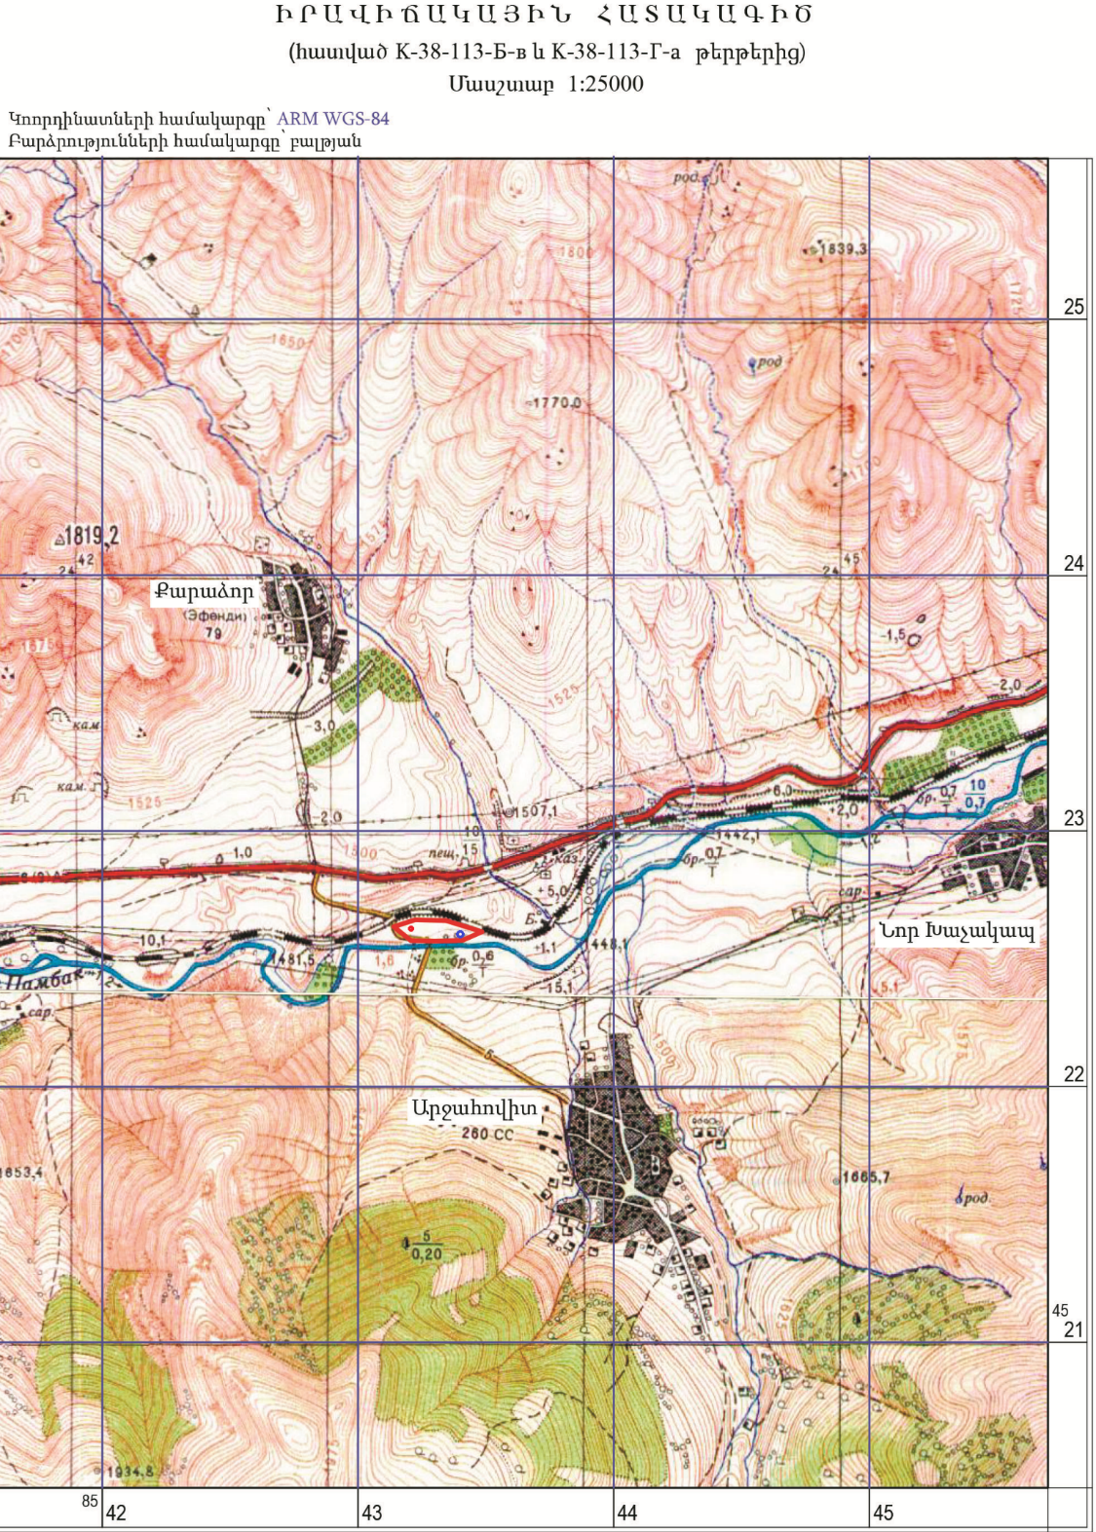
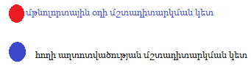

Նկար 9, Շրջակա միջավայրի վրա ազդեցության աղտոտման կանխարգելման մոնիտորինգի կետերի տեղադիրքերը։

Աղյուսակ 12.

Գործողություն | Ինչ  (է հսկվում) | Որտե՞ղ է  (հսկվում) | Ինչպե՞ս է  (հսկվում) | Ե՞րբ  (սահմանել հաճախակա- նությունը / կամ շարունակա-  նությունը) | Ինչու՞ է  (հսկվում)
1. Փոշի | Օդի վիճակը | Հանքի տարածք | Տեսողական զննում Գործիքային Չափումներ | Պարբերական | Նվազեցնել ռիսկերը անձնակազմի և  հարևան համայնքների համար
2. Աղմուկ | - Աշխատանքային ժամերի պահպանում  - Ավտոմեքենաների և  տեխնիկայի տեխնիկական վիճակը  - Աղմուկի մակարդակը (բողոքների դեպքում) | Հանքի տարածք | - Տեսողական զննում  - Աղմուկի մակարդակի գործիքային չափում  (բողոքների  դեպքում) | - Պարբերական  - Բողոքից հետո երկու շաբաթվա ընթացքում | Նվազեցնել անհարմարությունները անձնակազմի և  հարևան համայքների համար
3. Ավտոմեքենաների և տեխնիկայի  սպասարկում | - Ավտոմեքենաների և  տեխնիկայի լվացում բնական ջրային հոսքերից  առավելագույն հեռավորության վրա  - Ավտոմեքենաների լցավորում և յուղում նախապես որոշված լցավորման կայաններում  /սպասարկման կետերում | Հանքի տարածք | Աշխատանքների զննում | Ընտրանքային զննումներ աշխատանքային ժամերի  ընթացքում | - Խուսափել սարքավորումների շահագործման ընթացքում  նավթամթերքներով ջրի և հողի  աղտոտումից  - Ժամանակին  տեղայնացնել և նվազեցնել հնա-  րավոր վնասը

4. Մակաբացման աշխատանքներ | - Դատարկ ապարների պահեստավորում հատուկ հատկացված վայրերում  - Դատարկ ապարների լցակույտերի պարբերական ջրցանում փոշու գոյացումը նվազացնելու նպատակով | Լցակույտ | Աշխատանքների զննում | Պարբերաբար | - Հանքի շրջապատի գեղագիտական  տեսքի պահպանում  - Փոշու արտանետումների նվազեցում
5. Հեղուկ թափոնների գոյացում | - Հանքի տարածքում զուգարանների կազմակերպում և պահպանում սանիտարական  նորմերին համապատասխան | Արտադրական հրապարակ | Աշխատանքների զննում | Աշխատանքների ողջ ժամանակա- հատված | - Մակերևութայինև  ստորգետնյա ջրերի աղտոտման կրճատում
6. Յուղերի  փոխարինումից թափոնների  առաջացում | - Բանեցված յուղերի  փոխադրում պահեստ  - Բանեցված յուղերի պահեստավորման պայմանները յուղերի պահեստում | - Փոխադրման երթուղին  - Բանեցրած յուղերի պահեստ | Տեսողական զննում | -Յուղերի  փոխադրման ընթացքում  -Պարբերաբար յուղերի  պահեստավորմա  ն ընթացքում | Արտադրական հրապարակի տարածքի աղտոտումից խուսափում
7. Աշխատողների առողջություն և անվտանգություն | - Հանքի աշխատողների կողմից համազգեստի և ԱՊՄ կրումը  - Հանքի սարքավորումների շահագործման և ԱՊՄ | Հանքի տարածք | Աշխատանքների զննում | Աշխատանքների ողջ ընթացքում | Կրճատել հանքի  բանվորների կողմից վնասվածքների  ստացման և

Գործողություն | Ինչ  (է հսկվում) | Որտե՞ղ է  (հսկվում) | Ինչպե՞ս է  (հսկվում) | Ե՞րբ  (սահմանել հաճախակա- նությունը / կամ շարունակա-  նությունը) | Ինչու՞ է  (հսկվում)
 | օգտագործման կանոնների  խիստ պահպանում |  |  |  | պատահարների  հավանականությունը
8. Վտանգավոր  թափոնների (յուղոտ լաթեր, յուղով  աղտոտված ավազ) կառավարում | - Վտանգավոր թափոնների առանձնացում հանքում առաջացած այլ տեսակի թափոններից  - Պատշաճ կերպով փակվող և պահպանվող պահեստային տարածքի առկայություն վտանգավոր նյութերի համար  - Համաձայնություն լիցենզավորված մարմինների հետ ազգային օրենսդրությանը և լավագույն ազգային պրակտիկային  համապատասխան վտանգավոր թափոնները տարածքից դուրս բերելու և վերամշակելու/հեռացնելու  վերաբերյալ | հանքի տարածք | - հանքի զննում  - Լիցենզավոր- ված կազմակեր- պության հետ թափոնների հեռացման վերաբերյալ պայմանագրի առկայության ստուգում | Հանքի շահագործման ողջ ընթացքում | - Պատշաճ  սանիտարական պայմանների պահպանում հանքի տարածքում  - Արտադրական հրապարակի տարածքի աղտոտման  սահմանափակում
9. Հանքի  սարքավորումների շահագործում և պահպանում | - Յուղերի հավաքման միջոցների առկայություն տարածքում թափված և  արտահոսած յուղերը մաքրելու  համար | Հանքի տարածք | Հանքի տարածքի զննում | Հանքի շահագործման ողջ ընթացքում | - Տարածք մտնող անձնակազմի և այլ մարդկանց  առողջության համար  վտանգների կանխում

Գործողություն | Ինչ  (է հսկվում) | Որտե՞ղ է  (հսկվում) | Ինչպե՞ս է  (հսկվում) | Ե՞րբ  (սահմանել հաճախակա- նությունը / կամ շարունակա-  նությունը) | Ինչու՞ է  (հսկվում)
 | - Շահագործման ընթացքում յուղի արտահոսքի կանխում  - Արտահոսած և պատահաբար թափված յուղերի ժամանակին մաքրում |  |  |  | - Սարքավորումների շահագործման ու պահպանության հետեվանքով նավթա- մթերքներով ջրի և հողի աղտոտումից խուսափում  - Հրդեհի դեպքում վնասի ժամանակին տեղայնացում ու  նվազեցում
10.Պատրաստվածու- թյուն արտակարգ իրավիճակներին | Հրդեհի ահազանգման և  տեղայնացման համակարգերի առկայություն | հանքի տարածք | Պարբերական ստուգումներ | հանքի շահագործման ողջ ընթացքում | - Նվազեցնել ռիսկերը անձնակազմի և հարևան համայնք- ների համար  - հանքի շահագործման ընդհատումից  խուսափում

ՕԳՏԱԳՈՐԾՎԱԾ ԳՐԱԿԱՆՈՒԹՅՈՒՆ

  - ՀՀ շրջակա միջավայրի նախարարության «Հիդրոօդերևութաբանության և մոնիթորինգի կենտրոն» ՊՈԱԿ -ի տվյալներ
  - Почвы Армянской ССР. Ред./ Р.А. Эдилян, Г.П. Петросян, Н.Н. Розов. Ереван: “Айастан”, 1976 г.
  - Հայաստանի բույսերի Կարմիր Գիրք.– 2010թ.
  - Հայաստանի կենդանիների Կարմիր Գիրք.– 2010թ
  - Флора Армении / под ред. А.Л.Тахтаджяна. – Ереван: изд-во АН Арм ССР
  - Животный мир Армянской ССР. Даль С.К ,1954
  - ՀՀ Լոռու մարզպետարանի պաշտոնական կայք

